|  |
| --- |
| BAN CƠ YẾU CHÍNH PHỦ  **HỌC VIỆN KỸ THUẬT MẬT MÃ**  ¯¯¯¯¯¯¯¯¯¯¯¯¯¯¯¯  Logo HvKTMM |
| CHUYÊN ĐỀ CÔNG NGHỆ PHẦN MỀM AN TOÀN  **TÌM HIỂU VÀ XÂY DỰNG ỨNG DỤNG WEB BÁN QUẦN ÁO DỰA TRÊN CODEIGNITER** |
| Ngành: An toàn thông tin  Mã số: 7.48.02.02  *Sinh viên thực hiện* :  **Nguyễn Trung Hiếu –** Lớp: AT16D, Mã SV: AT160419  **Nguyễn Văn Sâm –** Lớp: AT16D, Mã SV: AT160440    *Người hướng dẫn*:  **ThS. Vũ Thị Vân** |
| Hà Nội, 2022 |

|  |
| --- |
| BAN CƠ YẾU CHÍNH PHỦ  **HỌC VIỆN KỸ THUẬT MẬT MÃ**  ¯¯¯¯¯¯¯¯¯¯¯¯¯¯¯¯  Logo HvKTMM |
| CHUYÊN ĐỀ CÔNG NGHỆ PHẦM MỀM AN TOÀN  **TÌM HIỂU VÀ XÂY DỰNG ỨNG DỤNG WEB BÁN QUẦN ÁO DỰA TRÊN CODEIGNITER** |
| Ngành: An toàn thông tin  Mã số: 7.48.02.02  *Sinh viên thực hiện* :  **Nguyễn Trung Hiếu –** Lớp: AT16D, Mã SV: AT160419  **Nguyễn Văn Sâm –** Lớp: AT16D, Mã SV: AT160440    *Người hướng dẫn*:  **ThS. Vũ Thị Vân** |
| Hà Nội, 2022 |

MỤC LỤC

DANH MỤC HÌNH ẢNH iv

DANH MỤC BẢNG vi

Lời cảm ơn vii

Lời nói đầu viii

Chương 1. Giới thiệu Tổng quan 1

1.1. Giới thiệu về Website 1

1.1.1 Khái niệm Website 1

1.1.2 Lịch sử phát triển Website 1

1.1.3 Cấu trúc và cách hoạt động của website 2

1.1.4 Giao diện website gồm những phần nào 3

1.2 Các xây dựng một website 5

1.2.1 Sử dụng mã nguồn mở, mua và cài đặt giao diện có sẵn 5

1.2.2 Sử dụng dịch vụ website tự động với các công cụ tạo web nhanh 6

1.2.3 Lập trình và thiết kế website từ đầu 7

1.3 Các công cụ và framework sử dụng 8

1.3.1 Visual Studio Code IDE 8

1.3.2 Ngôn ngữ Javascript 10

1.3.3 Ngôn ngữ PHP 13

1.3.4 Framework CodeIgniter 14

1.3.5 Cơ sở dự liệu MySQL 16

1.4 Các hỗ trợ an toàn trong farmework 17

1.4.1 A1 Injection 17

1.4.2 A2 Weak authentication and session management 18

1.4.3 A3 Cross Site Scripting (XSS) 18

1.4.4 A4 Insecure Direct Object Reference 18

1.4.5 A5 Security Misconfiguration 18

1.4.6 A6 Sensitive Data Exposure 18

1.4.7 A7 Missing Function Level Access Contro 18

1.4.8 A8 Cross Site Request Forgery (CSRF) 18

1.4.9 A9 Using Components with Known Vulnerabilities 19

1.4.10 A10 Unvalidated Redirects and Forwards 19

Chương 2. PHÂN TÍCH THIẾT KẾ WEBSITE 20

2.1. Các tác nhân 20

2.2. Phân tích hệ thống 20

2.2.1. Xây dựng biểu đồ ca sử dụng 20

2.2.2. Xây dựng biểu đồ hoạt động 41

2.2.3. Xây dựng biểu đồ tuần tự 51

Chương 3. XÂY DỰNG HỆ THỐNG 56

3.1. Xây dựng cơ sở dữ liệu 56

3.2. Xây dựng các chức năng 62

3.2.1. Giao diện chính 62

3.2.2. Giao diện hiển thị tất cả các sản phẩm 64

3.2.3. Giao diện liên hệ 64

3.2.4. Giao diện giỏ hàng và checkout 65

3.2.5. Giao diện quản lý của quản trị viên 66

Kết luận 70

Tài liệu tham khảo 71

DANH MỤC HÌNH ẢNH

Hình 1.1 Khái niệm website 1

Hình 1.2 Cấu trúc website 3

Hình 1.3 Bố cục của một website 4

Hình 1.4 Sử dungj mã nguồn mở để tạo website 5

Hình 1.5 Sử dụng dịch vụ website tự động 6

Hình 1.6 Visual Studio Code 8

Hình 1.7 Các tính năng của Visual Studio Code 9

Hình 1.8 Cặp thẻ script 11

Hình 1.9 Ví dụ đặt trong thẻ head 12

Hình 1.10 Ví dụ đặt trong thẻ body 12

Hình 1.11 Ví dụ về External 13

Hình 1.12 Ví dụ về Inline 13

Hình 2.1 Biểu đồ usecase tổng quát 20

Hình 2.2 Biểu đồ ca sử dụng đăng kí, đăng nhập 22

Hình 2.3 Biểu đồ ca sử dụng mua hàng 22

Hình 2.4 Biểu đồ ca sử dụng quản lý sản phẩm 23

Hình 2.5 Biểu đồ ca sử dụng quản lí thông tin cá nhân 23

Hình 2.6 Biểu đồ hoạt động đăng kí 41

Hình 2.7 Biểu đồ hoạt động đăng nhập 42

Hình 2.8 Biểu đồ hoạt động lấy mật khẩu 43

Hình 2.9 Biểu đồ hoạt động tìm kiếm 44

Hình 2.10 Biểu đồ hoạt động thêm vào giỏ hàng 45

Hình 2.11 Biểu đồ hoạt động xem thông tin giỏ hàng 46

Hình 2.12 Biểu đồ hoạt động thanh toán 47

Hình 2.13 Biểu đồ hoạt động quản lí sản phẩm 48

Hình 2.14 Biểu đồ hoạt động xem thông tin cá nhân 49

Hình 2.15 Biểu đồ hoạt động quản lí thành viên 50

Hình 2.16 Biểu độ hoạt động thống kê 51

Hình 2.17 Biểu đồ tuần tự đăng kí 51

Hình 2.18 Biểu đồ tuần tự đăng nhập 52

Hình 2.19 Biểu đồ tuần tự mua hàng 52

Hình 2.20 Biểu đồ tuần tự thêm sản phẩm 53

Hình 2.21 Biểu đồ tuần tự chỉnh sửa sản phẩm 53

Hình 2.22 Biểu đồ tuần tự xóa sản phẩm 54

Hình 2.23 Biểu đồ tuần tư thống kê 54

Hình 3.1 Cấu trục thư mục migrations 56

Hình 3.2 File migrations user 57

Hình 3.3 File migration danh mục 58

Hình 3.4 File migration sản phẩm 59

Hình 3.5 File migration order 60

Hình 3.6 File migration order item 61

Hình 3.7 Câu lệnh migration 61

Hình 3.8 Các bảng trong database 62

Hình 3.9 Giao diện chính 1 62

Hình 3.10 Giao diện chính 2 63

Hình 3.11 Giao diện chính 3 63

Hình 3.12 Giao diện hiện thị tất cả sản phẩm 64

Hình 3.13 Giao diện liên hệ 64

Hình 3.14 Giao diện giỏ hàng 65

Hình 3.15 Giao diện checkout 65

Hình 3.16 Giao diện thống kê 66

Hình 3.17 Giao diện quản lý user 66

Hình 3.18 Giao diện quản lý sản phẩm 67

Hình 3.19 Giao diện add sản phẩm 67

Hình 3.20 Giao diện quản lý danh mục 68

Hình 3.21 Giao diện quản lý order 68

Hình 3.22 Giao diện chỉnh sửa order 69

# DANH MỤC BẢNG

Bảng 2.1 Các ca sử dụng 21

Bảng 2.2 Usecase đăng kí 24

Bảng 2.3 Usecase đăng nhập 25

Bảng 2.4 Usecase lấy lại mật khẩu 26

Bảng 2.5 Usecase tìm kiếm 28

Bảng 2.6 Usecase thêm vào giỏ hàng 29

Bảng 2.7 Usecase xem thông tin giỏ hàng 30

Bảng 2.8 Usecase thanh toán 31

Bảng 2.9 Usecase thêm sản phẩm 33

Bảng 2.10 Chỉnh sửa thông tin sản phẩm 34

Bảng 2.11 Usecase xóa sản phẩm 35

Bảng 2.12 Usecase xem thông tin cá nhân 35

Bảng 2.13 Usecase chỉnh sửa thông tin 36

Bảng 2.14 Usecase thêm thành viên 37

Bảng 2.15 Usecase chỉnh sửa thông tin thành viên 38

Bảng 2.16 Usecase xóa thành viên 39

Bảng 2.17 Usecase thống kê dữ liệu 40

Lời cảm ơn

Trong quá trình thực hiện đồ án tốt nghiệp này, tôi đã nhận được sự giúp đỡ tận tình của cán bộ hướng dẫn là ThS. Vũ Thị Vân – Giảng viên Khoa An toàn thông tin Học viện Kỹ thuật Mật mã, sự quan tâm sâu sát của cán bộ Hệ quản lý học viên quốc tế, sự động viên của người thân và bạn bè.

Xin cảm ơn tất cả mọi người đã tạo những điều kiện tốt nhất để tôi hoàn thành đồ án tốt nghiệp này!

|  |  |
| --- | --- |
|  | **SINH VIÊN THỰC HIỆN ĐỒ ÁN**  Nguyễn Trung Hiếu  Nguyễn Văn Sâm |

Lời nói đầu

Hiện nay công nghệ ngày càng phát triển vì vậy nhiều doanh nghiệp đã mở rộng và hội nhập vào các chương trình 4.0. Vì vậy việc sử dụng website vào các hoạt động đã không còn xa lạ với mọi người. Việc sử dụng phương pháp bán hàng tại gia thông thường chưa đạt được hiệu quả cao và đáp ứng nhanh, đúng yêu cầu của đơn vị cũng như người dùng nhất là trong mùa dịch covid này. Vì vậy em chọn đề tài “Xây dựng website bán quần áo bằng CodeIgniter”. Trước tình hình đó vấn đề đặt ra là xây dựng một hệ thống thông tin mới hoàn thiện hơn đáp ứng được các yêu cầu cơ bản sau:

* Giảm khối lượng ghi chép nhằm lưu trữ thông tin.
* Cập nhật dữ liệu nhanh chóng, chính xác và kịp thời.
* Thống kê được số lượng hàng hoá nhập xuất, thu chi và tình hình doanh thu của cửa hàng.

Mục tiêu của việc nghiên cứu thực hiện đề tài “Tìm hiểu và xây dựng ứng dụng web bán quần áo dựa trên CodeIgniter” là nhằm xây dựng một website mới phù hợp, dễ hiểu, dễ sử dụng cho người dùng. Hiểu được hệ thống quản lý bán hàng, cần quản lý những mảng nào để xây dựng website phù hợp với nhu cầu thực tiễn, giúp quản lý hệ thống của quán trở nên tối ưu hơn, công tác quản lý dễ dàng và tiện lợi hơn và Giúp bản thân có khả năng sáng tạo, tư duy thông qua thiết kế giao diện tương tác với người dùng, vận dụng những kiến thức bản thân vào thực tiễn.

|  |  |
| --- | --- |
|  |  |

# Giới thiệu Tổng quan

## Giới thiệu về Website

* + 1. ***Khái niệm Website***

Website là một tập tin HTML/XHTML (web tĩnh) hoặc được vận hành bởi các CMS chạy trên server hay máy chủ (web động) dùng giao thức HTTP/HTTPS để truy cập. Và nằm trên server online Word wide Web (www) của internet và thường nằm trên tên miền hoặc tên miền phụ. Website còn gọi là một trang web gồm tập hợp các webpage hay là tập hợp các trang web con chứa nội dung hiển thị: văn bản, hình ảnh, video, cũng như. Website.



Hình 1.1 Khái niệm website

Trang web được xây dựng với nhiều ngôn ngữ lập trình khác nhau: ASP.NET, Java, C++, PHP, Laravel...Và người dùng giao tiếp và nhìn được nội dung trên website nhờ các trình duyệt website: Internet Explorer (IE), Edge, các trình duyệt này được cài mặc định trên hệ điều hành window. Tại Việt Nam chúng ta thường sử dụng Chrome, Firefox, Coccoc...

**Cách mở một website:**

Để truy cập một trang web, bạn cần có một trình duyệt (ví dụ: Internet Explorer, Edge, Safari, Firefox hoặc Chrome). Ví dụ: bạn đang đọc trang web này bằng trình duyệt. Khi ở trong trình duyệt, bạn có thể mở một trang web bằng cách nhập URL vào thanh địa chỉ. Ví dụ, gõ “https://adflex.vn” sẽ mở trang chủ AdFlex. Nếu bạn không biết URL của trang web bạn muốn truy cập, bạn có thể sử dụng công cụ tìm kiếm để tìm trang web trên Internet.

* + 1. ***Lịch sử phát triển Website***

Vào những năm 1990 Word wide web (WWW) ra đời bởi Tim berners Lee, một nhà khoa học của Anh. Sơ khởi ra đời của website nhằm chia sẻ những thông tin giữa các nhà khoa học trên thế giới.

Với mong muốn lợi ích hơn cho các nhà khoa học bằng cách tra cứu nhiều tài liệu hơn qua các đường dẫn, và thậm chí tạo một chuỗi liên kết các dữ liệu trên toàn cầu, mà khi chỉ là chỉ in văn bản trực tiếp trên internet.

Vì thế vào 3.1989 ông đã viết đề xuất đầu tiên cho Word Wide Web và đề xuất thứ 2 được gửi vào 5/1990 cùng với một kỹ sư người Bỉ tên Robert Cailliau, và kết quả đã được chính thức hóa qua một đề xuất vào tháng 11/1990. Điều này đồng nghĩa đã có bản phác thảo các khái niệm và xác định các thuật ngữ quan trọng đằng sau web. Phác thảo này được mô tả như một dự án siêu văn bản “word wide web” và web được xem bởi các trình duyệt. Và ý tưởng này không ai có thể đánh giá được mức độ thành công như thế nào.

Tim berners Lee tiếp tục thực hiện kế hoạch của mình bằng việc phát triển 3 thành phần chính trong web: HTTP, HTML, Và trình duyệt đầu tiên trên thế giới với tên gọi là: "World Wide Web". Và trang web đầu tiên được ra mắt với thế giới vào 6/8/1991 và cũng là năm HTML được sinh ra và vẫn còn được ứng dụng cho việc thiết kế website ngày hôm nay.

* + 1. ***Cấu trúc và cách hoạt động của website***

Website thông thường có cấu tạo cơ bản gồm có nhiều trang con (web page). Đó là các tệp tin có định dạng html hoặc xhtml, được lưu trữ trong một máy tính chủ (web server). Thông tin được đăng trên website có nhiều dạng như âm thanh, video, văn bản, hay hình ảnh...

Hình 1.2 Cấu trúc website

Bản thân mỗi người truy cập ở những nơi khác nhau được gọi là máy trạm sẽ thông qua đường truyền internet để lấy tập tin từ máy chủ để đọc. Cụ thể hơn là những gì bạn đang đọc ngay lúc này chính là một trang con (web page) đang hiển thị trên máy tính hoặc điện thoại di động của bạn qua các công cụ trình duyệt như Google Chrome, Cốc cốc, Firefox, ...

Để website hoạt động được, bạn cần có những thành phần chính sau:

* Source code (Mã nguồn): Phần mềm website do các lập trình viên thiết kế. Phần này giống như bản thiết kế, vật liệu xây dựng, trang thiết bị nội ngoại thất của một ngôi nhà.
* Web hosting (Lưu trữ web): có chức năng lưu trữ mã nguồn, nó giống như mảnh đất để bạn có thể xây nhà trên đó.
* Tên miền: Là địa chỉ website để các máy tính ở mọi nơi trở tới khi muốn truy cập vào website. Tên miền giống như địa chỉ ngôi nhà để mọi người có thể tìm đến nhà bạn.
* Và không thể thiếu đó chính là đường truyền và kết nối internet. Kết nối này giống như hệ thống giao thông dẫn đến ngôi nhà của bạn.
  + 1. ***Giao diện website gồm những phần nào***

Bố cục website hay còn có tên gọi Layout website: Là cách sắp xếp, trình bày các yếu tố có trong bản thiết kế website, bao gồm căn chỉnh tỷ lệ/ khoảng cách/ lựa chọn vị trí các thành phần trên web để mang lại trải nghiệm tốt nhất cho người sử dụng khi ghé thăm web.

Kiểu bố cục phổ biến nhất:

Hình 1.3 Bố cục của một website

* + - 1. *Header*

Đây là phần đầu của trang web và thường hiển thị trên tất cả các trang con. Phần này thường có logo, hotline, lựa chọn ngôn ngữ, đăng ký/đăng nhập, menu điều hướng, tìm kiếm, giỏ hàng, …

Tuy nhiên, một số trang đặc biệt có thể không có thiết kế header đầy đủ như trên, có thể chỉ có logo, mục đích để tránh xao nhãng, và hướng người dùng vào mục tiêu chính là chuyển đổi mua hàng, điền form, gọi điện đặt hàng, …

* + - 1. *Slider/Carousel*

Dưới header thường được thiết kế với các hình ảnh thu hút và giới thiệu các nội dung chính của website kèm theo khẩu hiệu của doanh nghiệp.

Trên các ảnh có thể có những nút kêu gọi hành động (call to action – CTA), chẳng hạn như “Liên hệ” hoặc “Gọi hotline”.

Các ảnh có thể được bổ trí dạng thanh trượt ngang dạng slide, hoặc dạng hiển thị theo một trục (carousel), khu vực này cũng có thanh hướng dẫn để người dùng xem các ảnh tiếp theo hoặc xem lại các ảnh trước đó.

* + - 1. *Content area*

Đây là khu vực chính và đóng vai trò quan trọng nhất của một trang web, là nơi trình bày nội dung cho độc giả. Nội dung có thể đa dạng hình thức như văn bản, hình ảnh, âm thanh, video, …Đây chính là phần quyết định phần lớn xem trang web của bạn có hữu ích hay không, có thể lên top Google hay không khi làm SEO.

* + - 1. *Footer*

Đây là phần chân trang nằm ở dưới cùng của trang web, thường bố trí thông tin, các liên kết nhanh đến fanpage hoặc các trang social network.

* 1. **Các xây dựng một website**

Biết các phương pháp khác nhau để xây dựng một website là điều quan trọng khi lập kế hoạch cho dự án web site của mình. Có nhiều phương pháp và cách tiếp cận khác nhau để xây dựng website, và khó có thể khẳng định rằng đâu là lựa chọn tốt nhất. Điều đó phụ thuộc vào ngân sách, năng lượng và nhu cầu đối với website. Có 3 cách xây dựng website chính và phổ biến nhất:

* + 1. ***Sử dụng mã nguồn mở, mua và cài đặt giao diện có sẵn***

Đây sẽ là phương án tiết kiệm nhất về cả chi phí lẫn thời gian, chỉ đơn giản là bạn sẽ chọn một hệ thống quản trị có sẵn (Mã nguồn mở - Open sources), sau đó chọn lựa một giao diện mà bạn thấy ưng ý nhất (có thể miễn phí, có thể mất phí).

Giao diện bán sẵn theo gói có những ưu điểm và khuyết điểm riêng cũng như các lựa chọn khác. Ưu điểm lớn nhất của nó là bạn có thể nhanh chóng đưa ra được một website tương đối hoàn chỉnh trong thời gian rất nhanh, nhất là trong những trường hợp deadline cận kề. Sẽ có rất nhiều trường hợp bạn sẽ cần một website ngay trong sáng mai và các thiết kế mẫu sẽ giúp bạn làm điều này. Một ưu điểm khác là phương án này sẽ tiết kiệm khá nhiều chi phí cho bạn. Một giao diện có thể được rao bán từ 0 (free) đến khoảng 250 đô, tùy vào loại giao diện, nhưng hầu hết sẽ nằm ở khoảng dưới 100 đô.



Hình 1.4 Sử dungj mã nguồn mở để tạo website

Phía trên là các ưu điểm của phương án này, tất nhiên sẽ có những khuyết điểm của nó. Một khi bạn sử dụng giao diện có sẵn bạn sẽ phải tốn khá nhiều công sức để tùy biến lại giao diện này theo ý của bạn, vì các giao diện này không được thiết kế theo đúng các tiêu chí mà bạn đã đề ra, nó được thiết kế để có thể phù hợp với nhiều người mua nhất có thể. Bạn có thể sẽ phải thuê một đơn vị hoặc cá nhân nào đó để tùy biến lại giao diện này.

Một khuyết điểm khác là sẽ có những người khác sử dụng đúng giao diện mà bạn đã mua, nhất là đối với những giao diện bán chạy. Điều này sẽ khiến bạn khó tạo được nét cá tính riêng cho website của mình.

Đồng thời, như đã đề cập, khi bạn dùng giao diện theo gói, thường sẽ được thiết kế dành cho các hệ thống quản trị (CMS) mã nguồn mở (wordpress, joomla...) do đó bạn sẽ phải cân nhắc việc phải update thường xuyên mã nguồn và giao diện của mình lên phiên bản mới nhất.

* + 1. ***Sử dụng dịch vụ website tự động với các công cụ tạo web nhanh***

Một xu hướng gần đây trong việc phát triển website đó là sử dụng các công cụ "kéo & thả". Đây là một lựa chọn rất tốt dành cho những ai muốn tự xây dựng một website cho mình mà không cần biết quá nhiều kiến thức về code và giao diện.

Các công cụ này được thiết kế khá thân thiện và rực quan, bạn sẽ chỉ mất vài bước kéo thả y như bạn đang dùng Word để có ngay cho mình một website. Bạn có thể lựa chọn các thành phần mà nhà cung cấp đưa ra, tùy chỉnh nó một chút, sắp xếp thứ tự, đổi màu nền, màu chữ và bạn sẽ có một website theo ý thích.

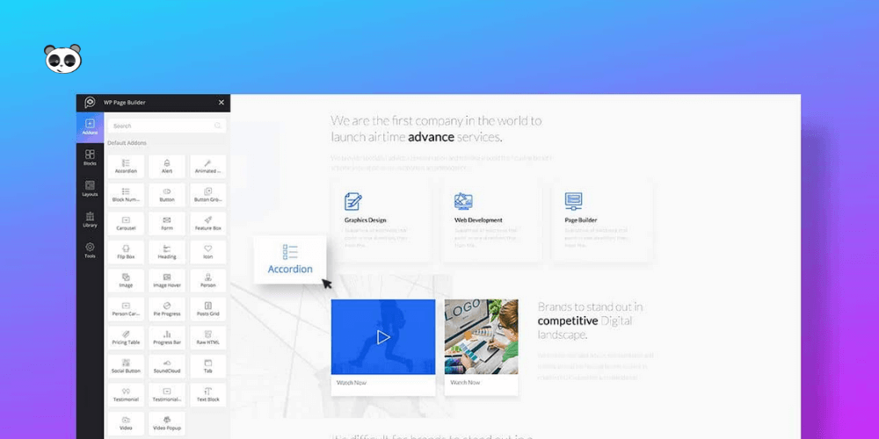

Hình 1.5 Sử dụng dịch vụ website tự động

Ưu điểm lớn nhất của phương án này là bạn sẽ không cần phải biết nhiều kiến thức về lập trình hay thiết kế mà vẫn có thể tự mình xây dựng website, đồng thời phương án này cũng khá tiết kiệm chi phí cho bạn.

Khuyết điểm của phương pháp này chính là bạn sẽ không sở hữu hoàn toàn website, mà phải sử dụng trên server của nhà cung cấp và không có cách nào tách ra khỏi hệ thống. Đồng thời nếu bạn yêu cầu một tính năng nào đó đặc biệt, chưa chắc nhà cung cấp sẽ xây dựng chúng cho bạn, họ sẽ cung cấp các chức năng thông dụng nhất cho thành viên trên toàn hệ thống.

* + 1. ***Lập trình và thiết kế website từ đầu***

Với hầu hết chúng ta, khi cần một website mới, chúng ta sẽ nghĩ phương án đầu tiên là thuê một đơn vị thiết kế website. Đây sẽ là phương án mà phần lớn các doanh nghiệp lựa chọn nếu website là một trong những yếu tốt cốt lõi của họ.

Phương án này sẽ cung cấp cho bạn kết quả đúng nhất với những gì mà bạn yêu cầu, tất nhiên là nó phải nằm trong khoản kinh phí mà bạn đưa ra cho dự án. Bạn sẽ là làm việc với đơn vị thiết kế, cùng họ thảo luận và đưa ra giải pháp tốt nhất dành cho bạn, họ sẽ làm việc với bộ nhận diện thương hiệu và màu sắc doanh nghiệp của bạn; đơn vị lập trình sẽ cung cấp giải pháp chức năng tốt nhất cho yêu cầu của bạn. Các đơn vị thiết kế website chuyên nghiệp sẽ tư vấn thêm cho bạn với tư cách là những người có kinh nghiệp trong lĩnh vực website để đề xuất cho bạn các chức năng nào nên có, chức năng nào chưa cần...

Với việc thuê một công ty thiết kế website để xây dựng trang web cho bạn, bạn sẽ có nhiều thời gian để tập trung vào công việc kinh doanh. Đội ngũ phát triển có thể sẽ làm nhiều hơn cả việc xây dựng một website: họ sẽ tư vấn để cùng bạn đưa ra giải pháp tối ưu cho chi phí và hiệu quả, cách nhập liệu có lợi nhất cho SEO, thu hút người dùng... bằng những kinh nghiệm đã xây dựng nhiều website khác nhau, họ sẽ đưa ra được những đề xuất tốt cho website của bạn.

Phương án này có thể sẽ khiến bạn tốn nhiều chi phí đầu tư hơn, bạn cũng sẽ có một lộ trình dài hơn để xây dựng một website thực sự hoàn chỉnh. Chi phí nhiều hơn không có nghĩa là không tiết kiệm nếu đó là phương án hiệu quả, bạn cần xét tới lợi ích thu được và việc bạn có phải làm đi làm lại web nhiều lần nếu lựa chọn phương án không phù hợp. Tất nhiên việc chọn một công ty thiết kế website uy tín cũng rất là quan trọng, họ cần hỗ trợ bạn lâu dài và thực sự có trách nhiệm với sản phẩm đã làm ra. Các hệ thống CMS được code riêng sẽ phù hợp hơn với địa phương (ví dụ thói quen người dùng của người Việt), bạn sẽ dễ dàng nhập liệu hơn so với các hệ thống mã nguồn mở vốn to lớn và phức tạp. Với một số đơn vị, ngoài giải pháp thiết kế giao diện riêng, họ còn đưa ra các kho giao diện đã chuẩn bị sẵn để triển khai web nhanh chóng, chi phí thấp.

* 1. **Các công cụ và framework sử dụng**
     1. ***Visual Studio Code IDE***
        1. *Viual Studio Code IDE là gì*

Visual Studio Code là một trình soạn thảo, biên tập code hoàn toàn miễn phí dành được Microsoft phát triển cho các lập trình viên và có mặt trên hầu hết các hệ điều hành phổ biến như: Windows, Linux và macOS. Có thể nói rằng, Visual Studio Code là một sự kết hợp độc đáo – đỉnh cao giữa IDE và Code Editor.

Không chỉ là soạn thảo, chỉnh sửa code, Visual Studio Code còn có thể hỗ trợ bạn làm được rất nhiều việc như: đổi theme, hàng loạt phím tắt tiện dụng, có chức năng debug đi kèm, hỗ trợ Git, syntax highlighting hỗ trợ quá trình gõ code, phần gợi ý code thông minh, ...



Hình 1.6 Visual Studio Code

Visual Studio Code là một sản phẩm của Microsoft. Vì thế, Visual Studio Code sở hữu cho mình những công nghệ tiên tiến nhất và thường xuyên được cập nhật. Không chỉ phù hợp đối với những lập trình viên chuyên nghiệp, Visual Studio Code còn phù hợp với những:

* Sinh viên đang theo học ngành công nghệ thông tin
* Các tester
* Các Data Administrator

Và hầu hết những người quan tâm đến lập trình đều có thể sử dụng Visual Studio Code để phục vụ cho nhu cầu về công việc và học tập của mình.

* + - 1. *Một số tính năng của Visual Studio Code*

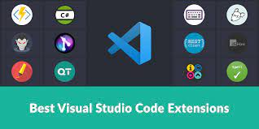

Hình 1.7 Các tính năng của Visual Studio Code

Visual Studio Code hỗ trợ nhiều ngôn ngữ lập trình như C/C++, C#, F#, Visual Basic, HTML, CSS, JavaScript, ... Vì vậy, nó dễ dàng phát hiện và đưa ra thông báo nếu chương chương trình có lỗi.

* **Hỗ trợ đa nền tảng**

Các trình viết code thông thường chỉ được sử dụng hoặc cho Windows hoặc Linux hoặc Mac Systems. Nhưng Visual Studio Code có thể hoạt động tốt trên cả ba nền tảng trên.

* **Cung cấp kho tiện ích mở rộng**

Trong trường hợp lập trình viên muốn sử dụng một ngôn ngữ lập trình không nằm trong số các ngôn ngữ Visual Studio hỗ trợ, họ có thể tải xuống tiện ích mở rộng. Điều này vẫn sẽ không làm giảm hiệu năng của phần mềm, bởi vì phần mở rộng này hoạt động như một chương trình độc lập.

* **Kho lưu trữ an toàn**

Đi kèm với sự phát triển của lập trình là nhu cầu về lưu trữ an toàn. Với Visual Studio Code, người dùng có thể hoàn toàn yên tâm vì nó dễ dàng kết nối với Git hoặc bất kỳ kho lưu trữ hiện có nào.

* **Hỗ trợ web**

Visual Studio Code hỗ trợ nhiều ứng dụng web. Ngoài ra, nó cũng có một trình soạn thảo và thiết kế website.

* **Lưu trữ dữ liệu dạng phân cấp**

Phần lớn tệp lưu trữ đoạn mã đều được đặt trong các thư mục tương tự nhau. Ngoài ra, Visual Studio Code còn cung cấp các thư mục cho một số tệp đặc biệt quan trọng.

* **Hỗ trợ viết Code**

Một số đoạn code có thể thay đổi chút ít để thuận tiện cho người dùng. Visual Studio Code sẽ đề xuất cho lập trình viên các tùy chọn thay thế nếu có.

* **Hỗ trợ thiết bị đầu cuối**

Visual Studio Code có tích hợp thiết bị đầu cuối, giúp người dùng khỏi phải chuyển đổi giữa hai màn hình hoặc trở về thư mục gốc khi thực hiện các thao tác.

* **Màn hình đa nhiệm**

Người dùng Visual Studio Code có thể mở cùng lúc nhiều tệp tin và thư mục mặc dù chúng không hề liên quan với nhau.

* **Intellisense**

Hầu hết các trình viết mã đều có tính năng nhắc mã Intellisense, nhưng ít chương trình nào chuyên nghiệp bằng Visual Studio Code. Nó có thể phát hiện nếu bất kỳ đoạn mã nào không đầy đủ. Thậm chí, khi lập trình viên quên không khai báo biến, Intellisense sẽ tự động giúp họ bổ sung các cú pháp còn thiếu.

* **Hỗ trợ Git**

Visual Studio Code hỗ trợ kéo hoặc sao chép mã trực tiếp từ GitHub. Mã này sau đó có thể được thay đổi và lưu lại trên phần mềm.

* **Bình luận**

Việc để lại nhận xét giúp người dùng dễ dàng nhớ công việc cần hoàn thành.

* + 1. ***Ngôn ngữ Javascript***
       1. *Javascript là gì?*

Javascript là một ngôn ngữ lập trình kịch bản dựa vào đối tượng phát triển có sẵn hoặc tự định nghĩa. Javascript được sử dụng rộng rãi trong các ứng dụng Website. Javascript được hỗ trợ hầu như trên tất cả các trình duyệt như Firefox, Chrome, ... trên máy tính lẫn điện thoại.

Nhiệm vụ của Javascript là xử lý những đối tượng HTML trên trình duyệt. Nó có thể can thiệp với các hành động như thêm / xóa / sửa các thuộc tính CSS và các thẻ HTML một cách dễ dàng. Hay nói cách khác, Javascript là một ngôn ngữ lập trình trên trình duyệt ở phía client. Tuy nhiên, hiện nay với sự xuất hiện của NodeJS đã giúp cho Javascript có thể làm việc ở backend.

* + - 1. *Javascript Framework là gì?*

Javascript Framework là một bộ thư viện được xây dựng dựa vào ngôn ngữ lập trình Javascript. Mỗi framework thường được tạo ra để phục vụ cho một lĩnh vực nào đó. Ví dụ với Angular và React thì chuyên xử lý frontend, NodeJS thì chuyên xử lý backend, jQuery là một thư viện rất mạnh khi xử lý DOM HTML và CSS.

Sức mạnh của Javascript là không thể chối cãi, bằng chứng là hiện nay có rất nhiều libraries và framework được viết bằng Javascript ra đời như: Angular, Reactjs, jQuery,…

* + - 1. *Ưu điểm và nhược điểm của Javascript*

Tuy là một ngôn ngữ lập trình rất nổi tiếng, nhưng bản thân Javascript không thể hoàn hảo được. Sau đây hãy cùng freetuts điểm qua một số ưu điểm và nhược điểm của nó nhé.

* **Ưu điểm của Javascript là gì?**

Javascript giúp thao tác với người dùng ở phía client và tách biệt giữa các client. Ví dụ 2 người đang truy cập vào 2 trình duyệt khác nhau thì cả hai đều có những phiên xử lý Javascript khác nhau, không ảnh hưởng lẫn nhau.

Javascript có thể hoạt động trên nhiều nền tảng khác nhau, từ Windows, macOS cho đến các hệ điều hành trên mobile.

Javascript là một ngôn ngữ dễ tiếp cận, bạn sẽ dễ dàng học nó mà không cần phải cài đặt quá nhiều phần mềm.

* **Nhược điểm của Javascript là gì?**

Vì là một ngôn ngữ rất dễ dàng bị soi code nên dễ bị khai thác. Hacker có thể nhập một đoạn code bất kì vào khung console của trình duyệt, lúc này trình duyệt sẽ hiểu rằng đoạn code đó là chính thống, nên hacker có thể gửi nhửng request lên server một cách dễ dàng.

Có thể bạn đã thấy những tool về Facebook trên mạng, hoặc những đoạn code làm thay đổi chức năng và giao diện của Facebook, thực tế thì chúng được viết từ Javascript.

* + - 1. *Cách viết chương trình javascript đầu tiên*

Qua khái niệm javascript là gì thì ta thấy tất cả các trình duyệt đều hỗ trợ nên ta không cần phải download thư viện gì cả mà thông qua những đoạn mã script giúp trình duyệt nhận diện được đó là Javascript.

Tất cả những đoạn mã Javascript đều phải đặt trong cặp thẻ mở <script> và thẻ đóng </script>, ví dụ:

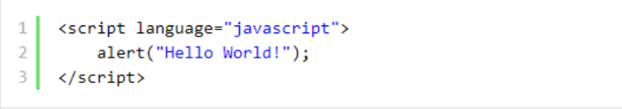

Hình 1.8 Cặp thẻ script

Chúng ta có ba cách đặt thường được sử dụng sau đây:

**Cách 1**: Internal - viết trong file HTML hiện tại

Thông thường chúng ta sẽ viết những đoạn mã javascript trên phần head, tuy nhiên đó không phải là điều kiện bắt buộc, nghĩa là bạn có thể đặt ở đâu tùy thích miễn là những đoạn mã đó phải được bao lại bằng thẻ script.

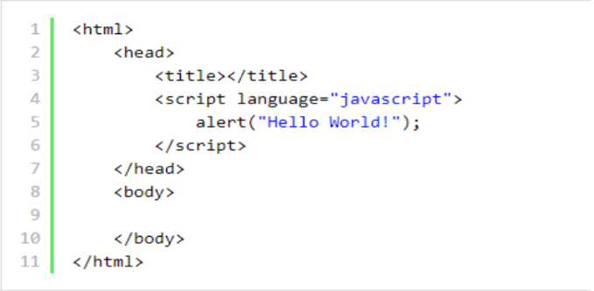

Hình 1.9 Ví dụ đặt trong thẻ head

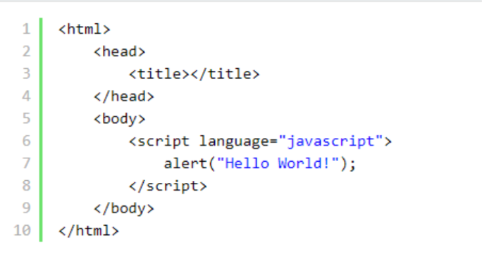

Hình 1.10 Ví dụ đặt trong thẻ body

**Cách 2**: External - viết ra một file js khác rồi import vào

Bạn có thể viết những đoạn mã javascript ở một file có phần mở rộng là .js, sau đó dùng thẻ script để import vào (giống CSS vậy). Ví dụ file JS có tên là demo.js thì lúc này mình import vào như sau:

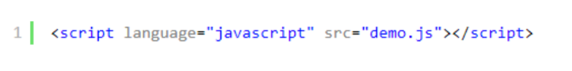

Hình 1.11 Ví dụ về External

Lúc này bên trong file demo.js sẽ không đặt thẻ scirpt nữa vì nó là file có phần đuôi là .js rồi nên trình duyệt tự nhận diện đây là file chứa mã Javascript.

**Cách 3**: Inline - viết trực tiếp trong thẻ HTML

Inline nghĩa là bạn sẽ viết những đoạn mã Javascript trực tiếp trong thẻ HTML luôn. Như ví dụ dưới đây là đang viết dạng inline vì đoạn mã alert (1) được đặt trong sự kiện onclick của thẻ button.

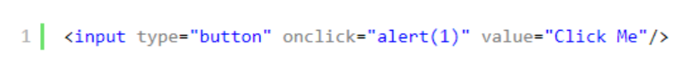

Hình 1.12 Ví dụ về Inline

* + 1. ***Ngôn ngữ PHP***
       1. *Khái niệm về PHP*

PHP - viết tắt hồi quy của "Hypertext Preprocessor", là một ngôn ngữ lập trình kịch bản được chạy ở phía server nhằm sinh ra mã html trên client. PHP đã trải qua rất nhiều phiên bản và được tối ưu hóa cho các ứng dụng web, với cách viết mã rõ rãng, tốc độ nhanh, dễ học nên PHP đã trở thành một ngôn ngữ lập trình web rất phổ biến và được ưa chuộng.

PHP chạy trên môi trường Webserver và lưu trữ dữ liệu thông qua hệ quản trị cơ sở dữ liệu nên PHP thường đi kèm với Apache, MySQL và hệ điều hành Linux (LAMP).

* + - 1. *Cú pháp của PHP*
* Một tập lệnh PHP bắt đầu bằng *<?php* và kết thúc bằng *?>*, ví dụ:

<?php

// câu lệnh php

?>

* Phần mở rộng tệp mặc định cho tệp PHP là ".php".
* Một tệp PHP thường chứa các thẻ HTML và một số mã kịch bản PHP.
* Các câu lệnh php kết thúc bằng dấu ( ; )
  + - 1. *Ưu điểm của PHP*

PHP trở thành một trong những ngôn ngữ lập trình phổ biến nhất trên thế giới vì những lý do sau:

* Dễ dùng, dễ học. PHP sử dụng chung các cú pháp điều khiển giống như các ngôn ngữ thuộc họ C/C++ nên rất dễ làm quen.
* Có một thư viện hỗ trợ phong phú. Đặc biệt, PHP là bệ phóng cho hàng loạ tứng dụng web mã nguồn mở được sử dụng trên hàng triệu website trên thế giới như: Các ứng dụng trang tin điện tử (wordpress, joomla, drupal...), các ứng dụng bán hàng online (magento, prestashop,...), E-learning (Moodle, OpenLMS), các framework (nền tảng phát triển ứng dụng) như YII, CakePHP, ...
* Có cộng đồng sử dụng rộng lớn. Việc này sẽ giúp người học dễ dàng nhận được sự hỗ trợ từ cộng đồng các lập trình viên khác trên thế giới.
* Có thể chạy được trên nhiều hệ điều hành khác nhau như Linux, Windows...
  + - 1. *Ứng dụng trong lập trình website*
* PHP có thể tạo ra các trang web động (sản sinh ra các nội dung HTML/CSS/JavaScript), và đó chính là lý do mà chúng ta nên tìm hiểu về HTML/CSS trước khi đến với PHP.
* PHP có thể mở, đọc, ghi, xóa file trên máy chủ, tương tác với các phần mềm khác trên máy chủ
* PHP có thể kết hợp với các hệ quản trị CSDL, lưu trữ, truy vấn, xử lý dữ liệu và trả kết quả về cho người dùng
* PHP có thể gửi/nhận cookie, mã hóa, giải mã dữ liệu
* PHP có thể phát triển các dịch vụ web (web services)
  + 1. ***Framework CodeIgniter***
       1. *CodeIgniter là gì?*

Codeigniter hay Codeigniter Framework là một trong các nền tảng thiết kế web theo mã nguồn mở được ưa chuộng hiện nay, bên cạnh Laravel, Drupal, Magento,… Nền tảng này được sử dụng chủ yếu để xây dựng các loại ứng dụng web động có tương tác với ngôn ngữ PHP. Tính đến thời điểm hiện tại thì Codeigniter đang được phát triển bởi ExpressionEngine Development Team thuộc EllisLab, Inc.

Hiểu theo nghĩa đơn giản hơn thì CodeIgniter là framework PHP mạnh mẽ với số lượng rất nhỏ footprint dành cho các lập trình viên cần tới 1 bộ công cụ đơn giản và thông mình để tạo ra những ứng dụng web với đầy đủ các tính năng cần thiết.

Phiên bản đầu tiên của Codeigniter được phát hành ngày 28/02/2006. Phiên bản mới nhất của Codeigniter framework đó là 4.2.8 được phát hành ngày 30/10/2022

* + - 1. *Ưu điểm của CodeIgniter Framework*

Codeigniter Framework sở hữu rất nhiều ưu điểm đặc biệt khiến nhiều lập trình viên cũng như các nhà phát triển web lựa chọn trong quá trình thiết kế web của mình. Có thể kể tới các ưu điểm của dịch vụ này như sau:

* Hệ thống thư viện đa dạng: CodeIgniter Framwork cung cấp các thư viện phục vụ cho những tác vụ thường gặp nhất hiện nay trong lập trình web.
* Dung lượng nhỏ: chỉ tốn 2MB khi tải về bảo gồm cả file cài đặt lẫn hướng dẫn sử dụng.
* Hướng dẫn sử dụng vô cùng rõ ràng, dễ hiểu.
* Khả năng tương thích với lưu trữ đạt chuẩn.
* Được thiết kế theo mô hình Model-View-Controller (MCV) giúp tách phần hiển thị giao diện và xử lý của một phần mềm thành nhiều phần độc lập. Từ đó giúp cho việc thiết kế, xử lý cũng như bảo trì mã nguồn một cách dễ dàng
* Cấu hình gần như bằng không: Đa số cấu hình CodeIgniter được thực hienejtheo quy ước, cụ thể như việc đặt mô hình trong một mô hình thư mục. Ngoài ra còn có một số tùy chọn cấu hình sẵn có thông qua các tập lệnh bên trong “config”.
* Tốc độ vô cùng nhanh chóng: CodeIgniter được đánh giá là 1 PHP framework có tốc độ nhanh
* CodeIgniter Framwork hoàn toàn miễn phí.
* Khả năng báo mật hệ thống: Cơ chế kiểm tra dữ liệu chặt chẽ, ngăn ngừa XSS và SQL Injection của CodeIgniter giúp giảm thiểu đáng kể những nguy cơ xâm nhập và làm hại tới hệ thống.
  + - 1. *Nhược điểm của CodeIgniter Framework*

Ngoài các ưu điểm nổi trội trên, phần mềm mã nguồn mở này còn nhiều điểm chưa hoàn thiện cần phải tối ưu thêm. Cụ thể có thể nhắc tới một số yếu tố sau đây:

* Chưa hỗ trợ Object-Relational Mapping (ORM): ORM được hiểu là 1 kỹ thuật lập trình, trong đó có các bảng của cơ sở dữ liệu được ánh xạ thành các đối tượng trong quá trình lập trình. Kỹ thuật này giúp cho việc thực hiện các thao tác trong dữ liệu (Create Read UpdateDelete –CRUD) dễ dàng và ngắn gọn hơn.
* Chưa hỗ trợ Asynchronous Javascript and XML (AJAX): Đây là một phần không thể thiếu trong việc thiết lập các trang web 2.0. AJAX giúp nâng cao tính tương tác giữa hệ thống với người dùng. Tuy nhiên hiện tại CodeIgniter vẫn chưa có thư viện dựng sẵn nào có thể hỗ trợ xây dựng ứng dụng AJAX. Các lập trình viên phải sử dụng các thư viện bên ngoài như: Mootools, JQuery, Script.aculo.us và Prototype,…
* Chưa hỗ trợ 1 số module thông dụng: So với các framework mã nguồn mở khác, CodeIgniter vẫn chưa có các module hỗ trợ cho các tác vụ thường gặp trong quá trình xây dựng ứng dụng web như là: Chứng thực người dùng (User Authorization), trình phân tích RSS (RSS Parser) hoặc trình xử lý PDF…
* Chưa hỗ trợ Event Driver Programming (EDP): Tuy EDP là một nguyên lý lập trình, trong đó các luồng xử lý của hệ thống sẽ dựa vào các sự kiện như: click chuột, gõ bàn phím,… Tuy nhiên đó không phải là một khuyết điểm lớn của phần mềm CodeIgniter bởi hiện tại chỉ có một số ít Framework hỗ trợ EDP như: Prado, QPHP, Yii.
  + 1. ***Cơ sở dự liệu MySQL***
       1. *MySQL là gì?*

MySQL là một hệ thống quản trị cơ sở dữ liệu mã nguồn mở (gọi tắt là RDBMS) hoạt động theo mô hình client-server. Với RDBMS là viết tắt của Relational Database Management System. MySQL được tích hợp apache, PHP. MySQL quản lý dữ liệu thông qua các cơ sở dữ liệu. Mỗi cơ sở dữ liệu có thể có nhiều bảng quan hệ chứa dữ liệu. MySQL cũng có cùng một cách truy xuất và mã lệnh tương tự với ngôn ngữ SQL. MySQL được phát hành từ thập niên 90s.

* + - 1. *Ưu điểm của MySQL*

MySQL có khá nhiều những ưu điểm riêng:

* **Dễ sử dụng**: MySQL là cơ sở dữ liệu tốc độ cao, ổn định, dễ sử dụng và hoạt động trên nhiều hệ điều hành cung cấp một hệ thống lớn các hàm tiện ích rất mạnh.
* **Độ bảo mật cao**: MySQL rất thích hợp cho các ứng dụng có truy cập CSDL trên Internet khi sở hữu nhiều nhiều tính năng bảo mật thậm chí là ở cấp cao.
* **Đa tính năng**: MySQL hỗ trợ rất nhiều chức năng SQL được mong chờ từ một hệ quản trị cơ sở dữ liệu quan hệ cả trực tiếp lẫn gián tiếp.
* **Khả năng mở rộng và mạnh mẽ**: MySQL có thể xử lý rất nhiều dữ liệu và hơn thế nữa nó có thể được mở rộng nếu cần thiết.
* **Nhanh chóng**: Việc đưa ra một số tiêu chuẩn cho phép MySQL để làm việc rất hiệu quả và tiết kiệm chi phí, do đó nó làm tăng tốc độ thực thi.
  + - 1. *Nhược điểm của MySQL*
* **Giới hạn**: Theo thiết kế, MySQL không có ý định làm tất cả và nó đi kèm với các hạn chế về chức năng mà một vào ứng dụng có thể cần.
* **Độ tin cậy***:* Cách các chức năng cụ thể được xử lý với MySQL (ví dụ tài liệu tham khảo, các giao dịch, kiểm toán, ...) làm cho nó kém tin cậy hơn so với một số hệ quản trị cơ sở dữ liệu quan hệ khác.
* **Dung lượng hạn chế:**Nếu số bản ghi của bạn lớn dần lên thì việc truy xuất dữ liệu của bạn là khá khó khăn, khi đó chúng ta sẽ phải áp dụng nhiều biện pháp để tăng tốc độ truy xuất dữ liệu như là chia tải database này ra nhiều server, hoặc tạo cache MySQL.
  1. **Các hỗ trợ an toàn trong farmework**
* CodeIgiter kết hợp một số tính năng và kỹ thuật để thực thi các phương pháp bảo mật tốt nhất hoặc cho phép người sử dụng thực hiện điều đó dễ dàng.
* CodeIgniter luôn tôn trọng Open Web Application Security Project (OWASP) và tuân theo các khuyến nghị cửa OWASP trong vấn đề bảo mật ứng dụng Web.
* Sau đây là top 10 lỗ hổng web từ OWASP và sau đó là những điều khoản giải quyết của CodeIniter:
  + 1. *A1 Injection*

Injection là việc chèn một phần tử hoặc toàn bộ dữ liệu không thích hợp thông qua dữ liệu đầu vào (input data) từ máy Client đến ứng dụng. Nó bao gồm như SQL, XML, code…

CodeIgniter sử dụng HTTP library (thư viện HTTP) cung cấp siêu dữ liệu metadata để lọc dữ liệu vào và Validation library (thư viện xác thực)

* + 1. *A2 Weak authentication and session management*

Xác thực không đầy đủ hoặc quản lý session không đúng cách sẽ dẫn đến viện người dùng nhận được nhiều đặc quyền hơn.

CodeIgniter sử dụng Session library, Security library cung cấp xác thực CSRF và dễ dàng thêm xác thực của bên thứ ba.

* + 1. *A3 Cross Site Scripting (XSS)*

Xác thực đầu vào không đầy đủ ở phía Client khiến người dùng có thể thêm nội dung vào các trang web mà có thể gây độc hại khi người dùng khác xem trên web đó

CodeIgniter sử dụng: esc function, validation library

* + 1. *A4 Insecure Direct Object Reference*

Tham chiến đối tượng trực tiếp không an toàn xảy ra khi ứng dụng cung cấp quyền truy cập trực tiếp vào các đối tượng dựa trên đầu vào do người dùng cung cấp. Attacker có thể bỏ qua sự phần quyền và truy cập trực tiếp vào các tài nguyên trên hệ thống.

CodeIgniter sử dụng: Validation library, dễ dàng thêm xác thực của bên thứ 3.

* + 1. *A5 Security Misconfiguration*

Cấu hình không đúng của một kiến trúc ứng dụng dẫn đến nhưng sai lầm có thể ảnh hưởng tới tính bảo mật của toàn bộ kiến trúc

CodeIgniter sử dụng: Kiểm tra tình trạng trong quá trình bootstrap.

* + 1. *A6 Sensitive Data Exposure*

Dữ liệu nhạy cảm phải được bảo vệ khi nó được truyền qua Internet.

CodeIgniter sử dụng: Session keys stored encrypted.

* + 1. *A7 Missing Function Level Access Contro*

Dữ liệu nhạy cảm phải được bảo vệ khi nó được truyền qua Internet.

CodeIgniter sử dụng: Public folder với ứng dụng và hệ thống bên ngoài, Security library cung cấp xác thực CSRF.

* + 1. *A8 Cross Site Request Forgery (CSRF)*

CSRF là một cuộc attack buộc người dùng cuối phải thực hiện các hành động không mong muốn trên một ứng dụng web mà họ đang thực hiện xác thực.

CodeIgniter sử dụng: Security library cung cấp xác thực CSRF

* + 1. *A9 Using Components with Known Vulnerabilities*

Nhiều ứng dụng có các lỗ hổng đã biết và các chiến lược tấn công đã biết có thể bị khai thác để dành quyền điều khiển từ xa (RCE).

CodeIgniter sử dụng: Thư viện của bên thứ 3 được kết hợp phải được kiểm tra

* + 1. *A10 Unvalidated Redirects and Forwards*

Faulty business logic hoặc injected actionable code được chèn vào có thể chuyển hướng người dùng một cách không phù hợp

CodeIgniter sử dụng: HTTP library, Session library cung cấp dữ liệu flashdata

# PHÂN TÍCH THIẾT KẾ WEBSITE

## Các tác nhân

Các tác nhân chính của hệ thống như sau:

- Người quản lí: là người theo dõi, điều hành, quản lí mọi hoạt động của hệ thống

- Khách vãng lai: là người giao dịch với hệ thống bán hàng thông qua các hoạt động xem sản phẩm, mua hàng nhưng chưa đăng kí tài khoản website

- Thành viên: là những khách vãng lai đã đăng kí và đăng nhập tài khoản của website

## Phân tích hệ thống

### Xây dựng biểu đồ ca sử dụng

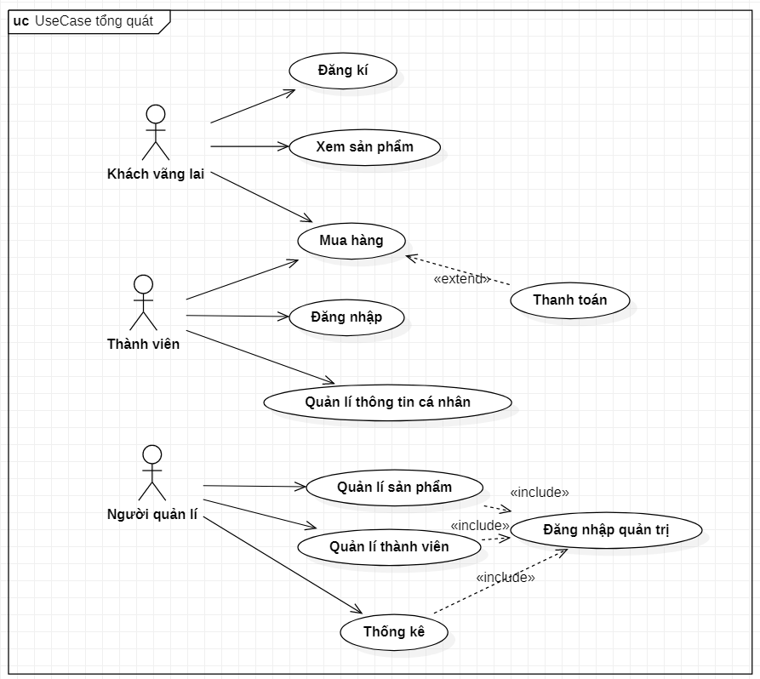

Hình 2.1 Biểu đồ usecase tổng quát

#### Xác định các ca sử dụng

Bảng 2.1 Các ca sử dụng

|  |  |  |
| --- | --- | --- |
| **STT** | **Gói** | **Usecase** |
| 1 | Đăng kí, đăng nhập | * UC1: Đăng kí * UC2: Đăng nhập * UC3: Lấy lại mật khẩu |
| 2 | Mua hàng | * UC4: Tìm kiếm * UC5: Thêm vào giỏ hàng * UC6: Xem thông tin giỏ hàng * UC7: Thanh toán |
| 3 | Quản lí sản phẩm | * UC8: Thêm sản phẩm * UC9: Chỉnh sửa thông tin sản phẩm * UC10: Xóa sản phẩm |
| 4 | Quản lí thông tin cá nhân | * UC11: Xem thông tin cá nhân * UC12: Chỉnh sửa thông tin cá nhân |
| 5 | Quản lí thành viên | * UC13: Thêm thành viên * UC14: Chỉnh sửa thông tin thành viên * UC15: Xóa thành viên |
| 6 | Thống kê | * UC16: Thống kê dữ liệu |

#### Biểu đồ các ca sử dụng

Hình 2.2 Biểu đồ ca sử dụng đăng kí, đăng nhập

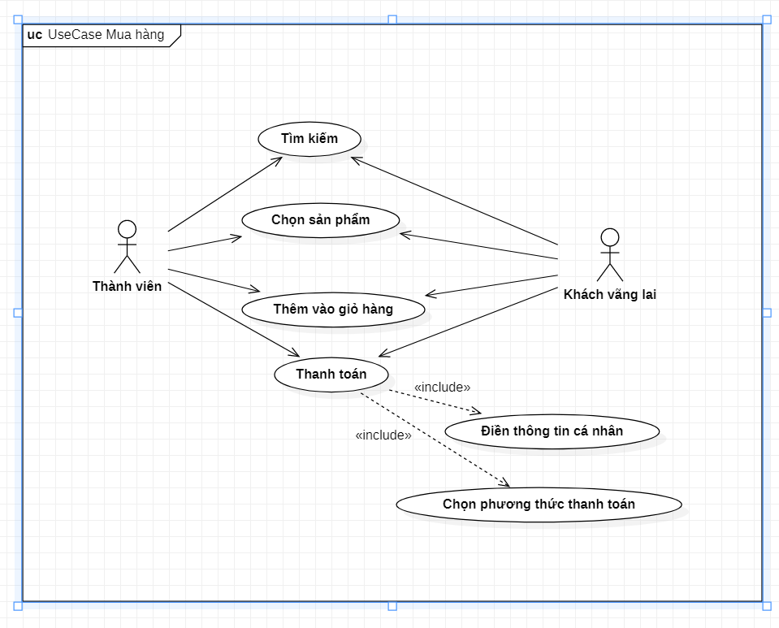

Hình 2.3 Biểu đồ ca sử dụng mua hàng

Hình 2.4 Biểu đồ ca sử dụng quản lý sản phẩm

Hình 2.5 Biểu đồ ca sử dụng quản lí thông tin cá nhân

#### Mô tả các ca sử dụng

* Đăng kí, đăng nhập

Bảng 2.2 Usecase đăng kí

|  |  |
| --- | --- |
| Usecase | Đăng kí |
| Actor | Khách vãng lai |
| Brief Description | Mô tả quá trình khách vãng lai đăng kí tài khoản website |
| Pre-conditions |  |
| Basic flows | 1. Khách chọn vào biểu tượng người ở góc trên cùng bên phải 2. Khách chọn vào dòng chữ “Đăng kí tại đây” 3. Hệ thống hiển thị form đăng kí 4. Khách điền thông tin cá nhân gồm có:  * Tên đăng nhập * Họ * Tên * Email * Mật khẩu  1. Nhấn nút đăng kí 2. Hệ thống thông báo đăng kí thành công. 3. Hệ thống cập nhật thông tin của khách hàng vào danh sách thành viên 4. Usecase kết thúc |
| Alternative flows | * Trường hợp 1: Nếu khách vãng lai điền thiếu trường thông tin thì hệ thống thông báo lỗi “Vui lòng điền vào trường này” * Trường hợp 2: Nếu khách vãng lai điền thông tin email không hợp lệ thì hệ thống thông báo “Email đã tồn tại” |
| Post-conditions | Khách hàng trở thành thành viên của website |

Bảng 2.3 Usecase đăng nhập

|  |  |
| --- | --- |
| Usecase | Đăng nhập |
| Actor | Thành viên |
| Brief Description | Mô tả quá trình thành viên đăng nhập vào hệ thống |
| Pre-conditions | Thành viên chưa đăng nhập vào website |
| Basic flows | 1. Thành viên chọn vào biểu tượng người ở góc trên cùng bên phải 2. Form đăng nhập được hiển thị 3. Điền thông tin vào form gồm:  * Tên đăng nhập * Mật khẩu  1. Nhấn nút đăng nhập 2. Hệ thống kiểm tra tên đăng nhập và mật khẩu và chuyển thành viên đến trang chủ 3. Usecase kết thúc |
| Alternative flows | * Trường hợp 1: Nếu thành viên điền thiếu thông tin thì hệ thống sẽ thông báo “Vui lòng điền vào trường này. Thành viên có thể nhập vào hoặc kết thúc Usecase * Trường hợp 2: Nếu thành viên nhập thông tin sai, hệ thống sẽ thông báo “Tên đăng nhập hoặc mật khẩu không đúng”. Thành viên nhấn “ok” và đăng nhập lại hoặc kết thúc Usecase |
| Post-condition | Thành viên đăng nhập thành công |

Bảng 2.4 Usecase lấy lại mật khẩu

|  |  |
| --- | --- |
| Usecase | Lấy lại mật khẩu |
| Actor | Thành viên |
| Brief Description | Mô tả quá trình thành viên lấy lại mật khẩu |
| Pre-conditions |  |
| Basic flows | 1. Chọn Quên mật khẩu 2. Hệ thống hiển thị form lấy lại mật khẩu 3. Điền tên đăng nhập 4. Chọn vào ô Lấy mật khẩu 5. Hệ thống sẽ gửi đường link đổi mật khẩu về email thành viên 6. Thành viên nhấp vào đường link lấy lại mật khẩu 7. Form đổi mật khẩu được hiển thị 8. Thành viên nhập mật khẩu mới và chọn “Đổi mật khẩu” 9. Hệ thống sẽ chuyển thành viên về form đăng nhập 10. Thành viên đăng nhập bằng tên đăng nhập và mật khẩu mới 11. UC kết thúc |
| Alternative flows | * Trường hợp 1: Nếu thành viên điền thiếu thông tin thì hệ thống sẽ thông báo “Vui lòng điền vào trường này”. Thành viên có thể nhập vào hoặc kết thúc Usecase * Trường hợp 2: Nếu thành viên nhập thông tin sai, hệ thống sẽ thông báo “Không tìm thấy tên đăng nhập”. Thành viên nhấn “ok” và nhập lại tên đăng nhập hoặc kết thúc Usecase |
| Post-condition | Thành viên đăng nhập thành công |

* Mua hàng

Bảng 2.5 Usecase tìm kiếm

|  |  |
| --- | --- |
| Usecase | Tìm kiếm |
| Actor | Khách vãng lai, thành viên |
| Brief Description | Mô tả việc các khách hàng tìm kiếm sản phẩm trên website |
| Pre-condition |  |
| Basic flows | * Trường hợp 1: Các khách hàng tìm kiếm bằng cách lướt trên màn hình trang chủ được hiển thị * Trường hợp 2: Các khách hàng tìm kiếm bằng các danh mục sản phẩm  1. Trỏ vào các drop danh mục sản phẩm trên website. Khách hàng có thể chọn   + Nam  + Nữ  + Unisex   1. Ứng với mỗi drop danh mục sản phẩm là các danh mục sản phẩm khác nhau 2. Các khách hàng sẽ chọn vào danh mục phù hợp với nhu cầu và chọn sản phẩm cần tìm  * Trường hơp 3: Các khách hàng tìm kiếm bằng ô tìm kiếm  1. Chọn vào ô tìm kiếm ở phía trên cùng bên phải trang web 2. Các actor nhập tên sản phẩm mình muốn tìm 3. Chọn ô Search 4. Hệ thống sẽ cho hiển thị sản phầm lên màn hình 5. Usecase kết thúc |
| Alternative flows | Ở trường hợp 3, nếu tên sản phẩm được tìm kiếm không tồn tại trong hệ thống thì:   1. Hệ thống sẽ thông báo “Không có sản phẩm bạn cần tìm” 2. Các khách hàng có thể bắt đầu lại Usecase tìm kiếm hoặc kết thúc Usecase |
| Post-condition | Tìm kiếm thành công |

Bảng 2.6 Usecase thêm vào giỏ hàng

|  |  |
| --- | --- |
| Usecase | Thêm vào giỏ hàng |
| Actor | Khách vãng lai, thành viên |
| Brief Description | Mô tả quá trình các khách hàng thêm sản phẩm vào giỏ hàng |
| Pre-condition | Các sản phẩm được chọn phải hiển thị trên hệ thống |
| Basic flows | 1. Sau khi tìm thấy sản phẩm muốn mua, các khách hàng chọn vào tên các sản phẩm đó 2. Hệ thống hiển thị form mua hàng 3. Khách hàng đánh dấu các thông số sản phẩm theo nhu cầu của bản thân gồm  * Size * Số lượng  1. Các khách hàng chọn vào Thêm giỏ hàng 2. Usecase kết thúc |
| Alternative flows | Khi các khách hàng chưa chọn đủ thông số sản phẩm thì:   1. Hệ thống hiện thị thông báo “Vui lòng chọn một trong các tùy chọn sau” 2. Khách hàng có thể đánh dấu thêm hoặc kết thúc Usecase |
| Post-condition | Sản phẩm được chọn được hệ thống thêm vào giỏ hàng của khách hàng |

Bảng 2.7 Usecase xem thông tin giỏ hàng

|  |  |
| --- | --- |
| Usecase | Xem thông tin giỏ hàng |
| Actor | Khách vãng lai, thành viên |
| Brief Description | Cho phép khách hàng xem thông tin giỏ hàng |
| Pre-condition |  |
| Basic flows | 1. Các khách hàng chọn biểu tượng giỏ hàng trên cùng bên phải trang web 2. Hệ thống hiển thị thông tin giỏ hàng 3. Thành viên xem thông tin giỏ hàng của mình 4. UC kết thúc |
| Alternative flows |  |
| Post-condition | Thành viên xem được thông tin giỏ hàng của mình |

Bảng 2.8 Usecase thanh toán

|  |  |
| --- | --- |
| Usecase | Thanh toán |
| Actor | Khách vãng lai, thành viên |
| Brief Description | Mô tả quá trình thanh toán sản phẩm |
| Pre-condition | Các khách hàng đã thêm sản phẩm vào giỏ hàng |
| Basic flows | 1. Khách hàng chọn vào biểu tượng giỏ hàng 2. Hệ thống hiển thị trang thông tin thanh toán 3. Khách hàng điền vào các thông tin còn thiếu ở form thông tin khách hàng  * Khách vãng lai cần điền hết tất cả các trường thông tin vào form bao gồm:   + Họ và tên khách hàng  + Email  + Số điện thoại  + Địa chỉ nhận hàng   * Thành viên chỉ cần điền thêm vào các trường thông tin: * Điền thông tin tài khoản ngân hàng  1. Đánh dấu vào ô Chuyển khoản ngân hàng 2. Chọn Hoàn tất đơn hàng 3. Hệ thống hiển thị trang thanh toán qua thẻ ngân hàng 4. Khách hàng cần nhập số thẻ ngân hàng 5. Chọn vào ô Submit Payment 6. Usecase kết thúc |
| Alternative flows | Nếu khách hàng nhập thiếu thông tin ở form thông tin khách hàng thì khi chọn hoàn tất đơn hàng   * Hệ thống sẽ hiển thị thông báo “Vui lòng điền vào trường này” và yêu cầu khách hàng điền đầy đủ thông tin * Khách hàng có thể nhập thêm đầy đủ thông tin hoặc kết thúc Usecase |
| Post-condition | Thanh toán thành công |

* Quản lí sản phẩm

Bảng 2.9 Usecase thêm sản phẩm

|  |  |
| --- | --- |
| Usecase | Thêm sản phẩm |
| Actor | Người quản lí |
| Brief Description | Cho phép người quản lí thêm sản phẩm trong hệ thống |
| Pre-condition | Người quản lí đăng nhập quản trị |
| Basic flows | 1. Chọn mục Manage Product 2. Chọn Product 3. Chọn vào ô Add Product 4. Hệ thống hiển thị trang thêm sản phẩm 5. Nhập tên và các thông số sản phẩm 6. Chọn Save 7. Usecase kết thúc |
| Alternative flows |  |
| Post-condition | Người quản lí thêm được sản phẩm |

Bảng 2.10 Chỉnh sửa thông tin sản phẩm

|  |  |
| --- | --- |
| Usecase | Chỉnh sửa thông tin sản phẩm |
| Actor | Người quản lí |
| Brief Description | Cho phép người quản lí chỉnh sửa thông tin sản phẩm trong hệ thống |
| Pre-condition | Người quản lí đăng nhập quản trị |
| Basic flows | 1. Chọn mục Manage Product 2. Chọn Product 3. Chọn vào ô Edit của sản phẩm muốn chỉnh sửa 4. Hệ thống hiển thị trang Update Product 5. Chỉnh sửa các thông số sản phẩm 6. Chọn Update 7. Usecase kết thúc |
| Alternative flows |  |
| Post-condition | Người quản lí chỉnh sửa được thông số sản phẩm |

Usecase 10: Xóa sản phẩm

Bảng 2.11 Usecase xóa sản phẩm

|  |  |
| --- | --- |
| Usecase | Xóa sản phẩm |
| Actor | Người quản lí |
| Brief Description | Cho phép người quản lí xóa bất kì sản phẩm nào trong hệ thống |
| Pre-condition | Người quản lí đăng nhập quản trị |
| Basic flows | 1. Chọn mục Manage Product 2. Chọn Product 3. Chọn vào ô Delete của sản phẩm muốn xóa. Sản phẩm đó sẽ được xóa khỏi hệ thống 4. Usecase kết thúc |
| Alternative flows |  |
| Post-condition | Người quản lí thêm được sản phẩm |

* Quản lí thông tin cá nhân

Bảng 2.12 Usecase xem thông tin cá nhân

|  |  |
| --- | --- |
| Usecase | Xem thông tin cá nhân |
| Actor | Thành viên |
| Brief Description | Cho phép thành viên xem thông tin cá nhân của mình |
| Pre-condition | Thành viên đã đăng nhập vào hệ thống |
| Basic flows | 1. Chọn vào biểu tượng giỏ hàng trên màn hình 2. Hệ thống sẽ hiển thị form thông tin cá nhân gồm:  * Họ và tên khách hàng * Email  1. Khách hàng xem thông tin cá nhân 2. Usecase kết thúc |
| Alternative flows |  |
| Post-condition | Thành viên xem được thông tin cá nhân của mình |

Bảng 2.13 Usecase chỉnh sửa thông tin

|  |  |
| --- | --- |
| Usecase | Sửa thông tin cá nhân |
| Actor | Thành viên |
| Brief Description | Cho phép thành viên sửa thông tin cá nhân của mình |
| Pre-condition | Thành viên phải đăng nhập vào tài khoản của mình |
| Basic flows | 1. Thành viên chọn vào biểu tượng giỏ hàng trên màn hình 2. Form thông tin cá nhân được hiển thị 3. Chọn trường thông tin cần sửa và nhập thông tin mới 4. Chọn “Hoàn tất đơn hàng” 5. Hệ thống cập nhập thông tin. Kết thúc Usecase |
| Alternative flows | Nếu thành viên nhập thông tin không hợp lệ thì:   1. Hệ thống thông báo thông tin nhập không hợp lệ 2. Thành viên nhập lại thông tin hoặc kết thúc Usecase |
| Post-condition | Thông tin của thành viên được chỉnh sửa trong hệ thống khi khách hàng thanh toán |

* Quản lí thành viên

Bảng 2.14 Usecase thêm thành viên

|  |  |
| --- | --- |
| Usecase | Thêm thành viên |
| Actor | Người quản lí |
| Brief Description | Cho phép người quản lí thêm thành viên trong hệ thống |
| Pre-condition | Người quản lí đăng nhập quản trị |
| Basic flows | 1. Chọn mục Manage User 2. Chọn User 3. Chọn vào ô Add User 4. Hệ thống hiển thị trang thành viên 5. Nhập tên và các thông tin thành viên 6. Chọn Save 7. Usecase kết thúc |
| Alternative flows |  |
| Post-condition | Người quản lí thêm được thành viên |

Bảng 2.15 Usecase chỉnh sửa thông tin thành viên

|  |  |
| --- | --- |
| Usecase | Chỉnh sửa thông tin thành viên |
| Actor | Người quản lí |
| Brief Description | Cho phép người quản lí chỉnh sửa thông tin thành viên trong hệ thống |
| Pre-condition | Người quản lí đăng nhập quản trị |
| Basic flows | 1. Chọn mục Manage User 2. Chọn User 3. Chọn vào ô Edit của thành viên muốn chỉnh sửa 4. Hệ thống hiển thị trang Update User 5. Chỉnh sửa các thông tin thành viên 6. Chọn Update 7. Usecase kết thúc |
| Alternative flows |  |
| Post-condition | Người quản lí chỉnh sửa được thông tin thành viên |

Bảng 2.16 Usecase xóa thành viên

|  |  |
| --- | --- |
| Usecase | Xóa thành viên |
| Actor | Người quản lí |
| Brief Description | Cho phép người quản lí xóa bất kì thành viên nào trong hệ thống |
| Pre-condition | Người quản lí đăng nhập quản trị |
| Basic flows | 1. Chọn mục Manage User 2. Chọn User 3. Chọn vào ô Delete của thành viên muốn xóa. Sản phẩm sẽ hỏi xem có chắc là muốn xóa thành viên đó không 4. Chọn Delete User 5. Usecase kết thúc |
| Alternative flows |  |
| Post-condition | Người quản lí xóa thành công thành viên khỏi database |

* Thống kê

Bảng 2.17 Usecase thống kê dữ liệu

|  |  |
| --- | --- |
| Usecase | Thống kê dữ liệu |
| Actor | Người quản lý |
| Brief Description | Cho phép người quản lý xem được dữ liệu đã được thống kê |
| Pre-condition | Người quản lý phải đăng nhập vào tài khoản quản trị viên |
| Basic flows | 1. Chọn vào phần Manage User  2. Chọn Orders Statical  3. Trang thống kê được hiển thị. Người quản lí chọn khoảng thời gian và chọn top  4. Chọn Thống kê. Hệ thống sẽ cho hiển thị các đơn hàng và các sản phẩm bán chạy nhất trong thời gian người quản lí tìm kiếm |
| Alternative flows |  |
| Post-condition | Người quản lí xem được dữ liệu thống kê |

### **Xây dựng biểu đồ hoạt động**

Hình 2.6 Biểu đồ hoạt động đăng kí

Hình 2.7 Biểu đồ hoạt động đăng nhập

Hình 2.8 Biểu đồ hoạt động lấy mật khẩu

Hình 2.9 Biểu đồ hoạt động tìm kiếm

Hình 2.10 Biểu đồ hoạt động thêm vào giỏ hàng

Hình 2.11 Biểu đồ hoạt động xem thông tin giỏ hàng

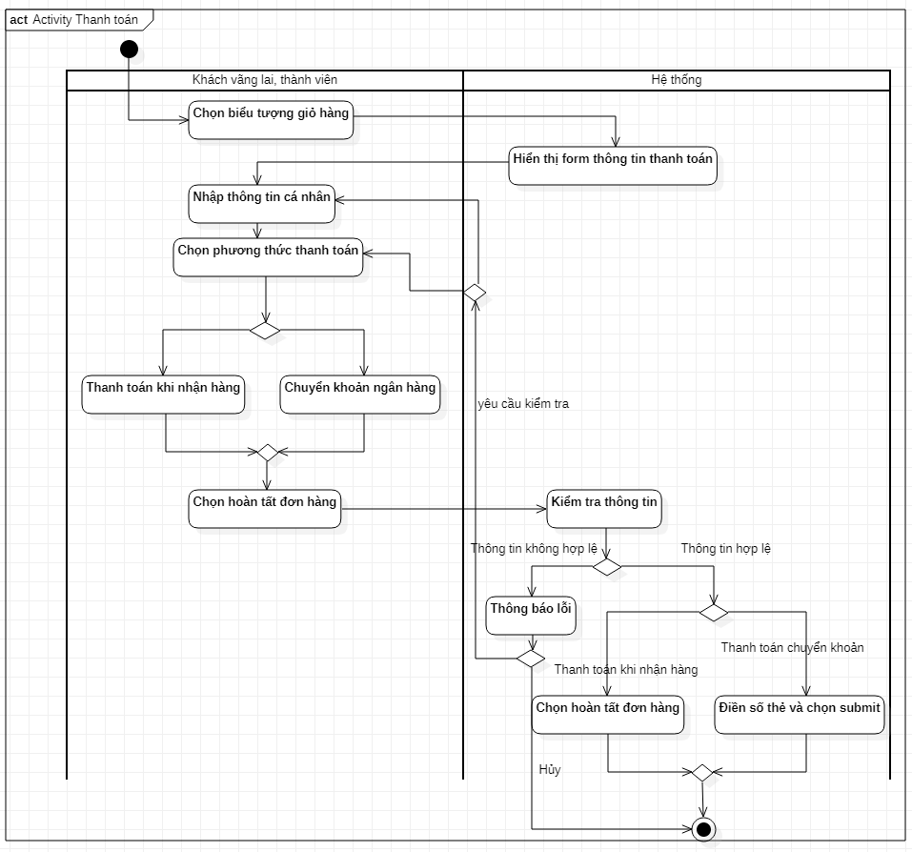

Hình 2.12 Biểu đồ hoạt động thanh toán

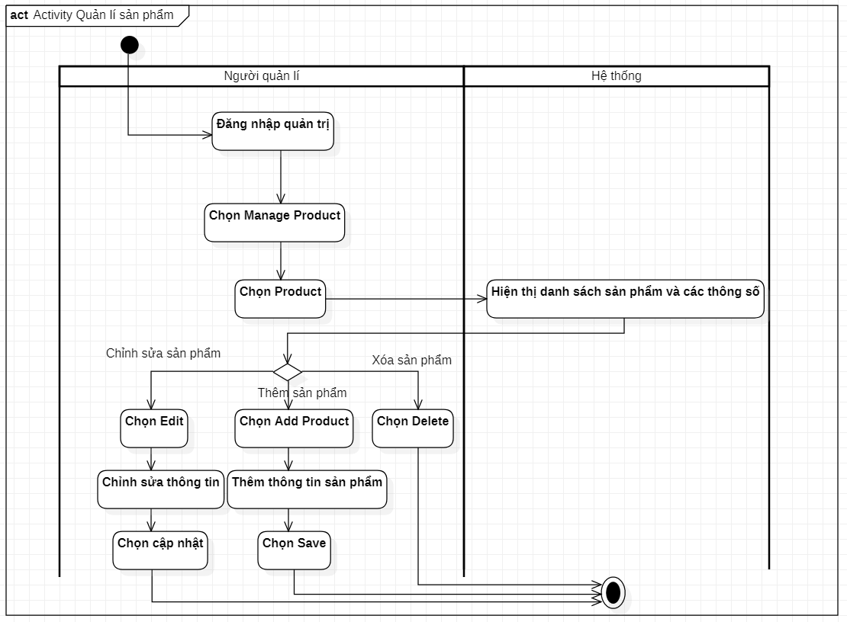

Hình 2.13 Biểu đồ hoạt động quản lí sản phẩm

Hình 2.14 Biểu đồ hoạt động xem thông tin cá nhân

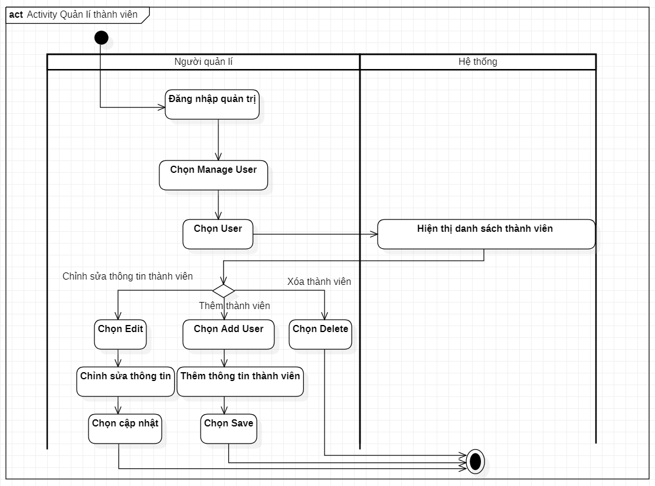

Hình 2.15 Biểu đồ hoạt động quản lí thành viên

Hình 2.16 Biểu độ hoạt động thống kê

### **Xây dựng biểu đồ tuần tự**

Hình 2.17 Biểu đồ tuần tự đăng kí

Hình 2.18 Biểu đồ tuần tự đăng nhập

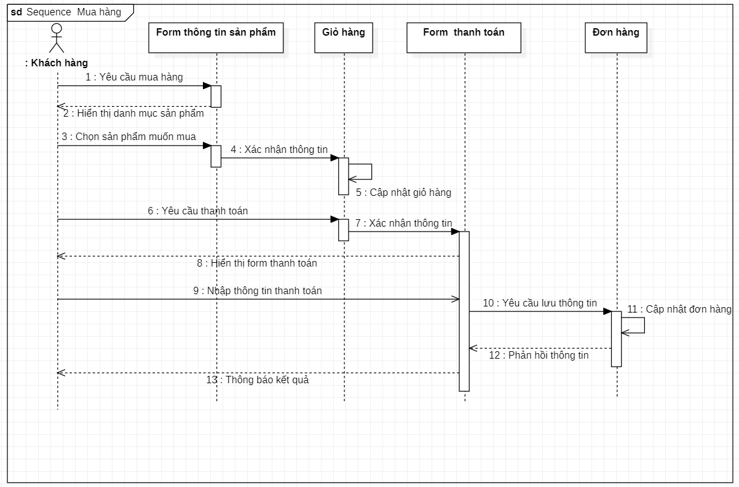

Hình 2.19 Biểu đồ tuần tự mua hàng

Hình 2.20 Biểu đồ tuần tự thêm sản phẩm

Hình 2.21 Biểu đồ tuần tự chỉnh sửa sản phẩm

Hình 2.22 Biểu đồ tuần tự xóa sản phẩm

Hình 2.23 Biểu đồ tuần tư thống kê

# XÂY DỰNG HỆ THỐNG

## Xây dựng cơ sở dữ liệu

Chúng ta không cần tạo thủ công các bảng trong database, vì trong CodeIgniter đã có “Database Migrations”.

Migration là một cách thuận tiện để bạn thay đổi cơ sở dữ liệu của bạn theo cách có cấu trúc và có tổ chức. Bạn có thể chỉnh sửa các mảnh SQL bằng tay nhưng sau đó bạn sẽ chịu trách nhiệm nói với các nhà phát triển khác rằng họ cần phải đi và điều hành chúng. Bạn cũng sẽ phải theo dõi những thay đổi nào cần phải chạy đối với các máy sản xuất vào lần tới khi bạn triển khai.

Đầu tiên vào thư mục source code, tìm đến thư mục Database/Migrations tạo 5 file tương ứng với 5 bảng cần có khi chúng ta thiết kế.

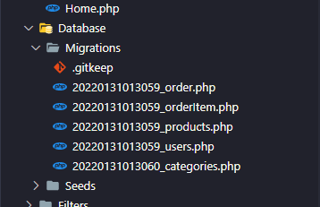

Hình 3.1 Cấu trục thư mục migrations

Sau đó lần lượt viết code để tạo ra các liên kết giữa các bảng trong database với thư viện và để cho thư viện quản lý các bảng này

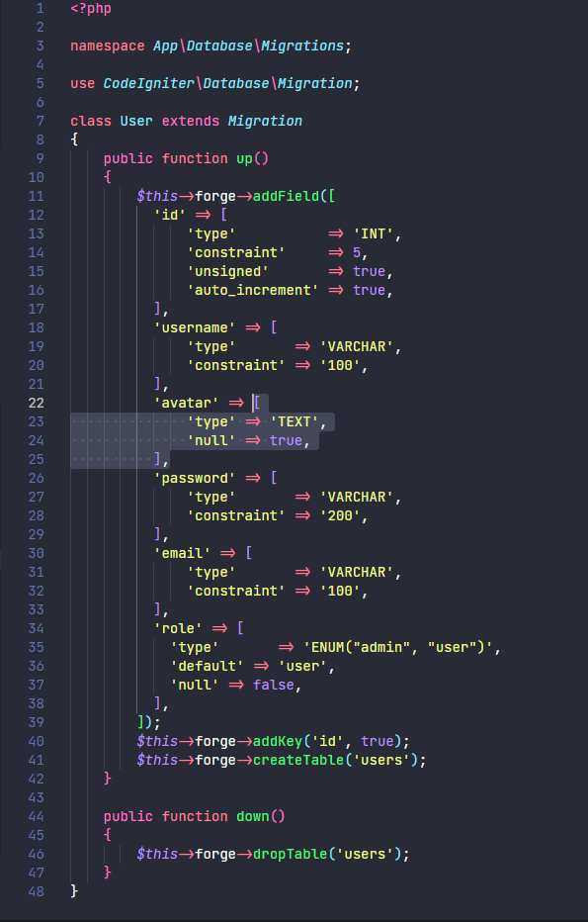

Hình 3.2 File migrations user

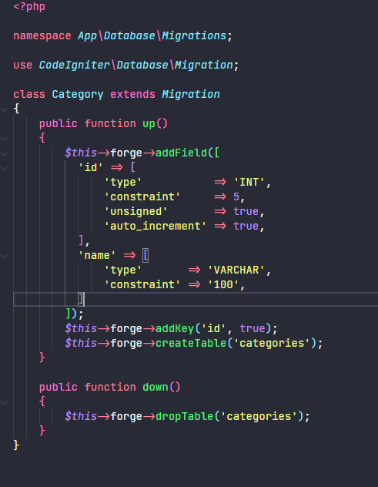

Hình 3.3 File migration danh mục

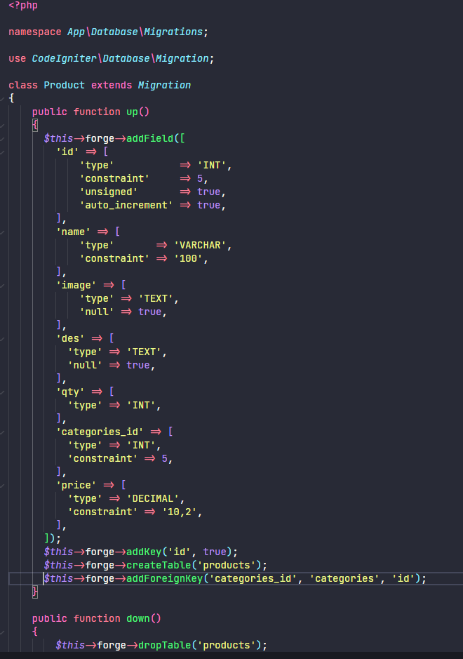

Hình 3.4 File migration sản phẩm

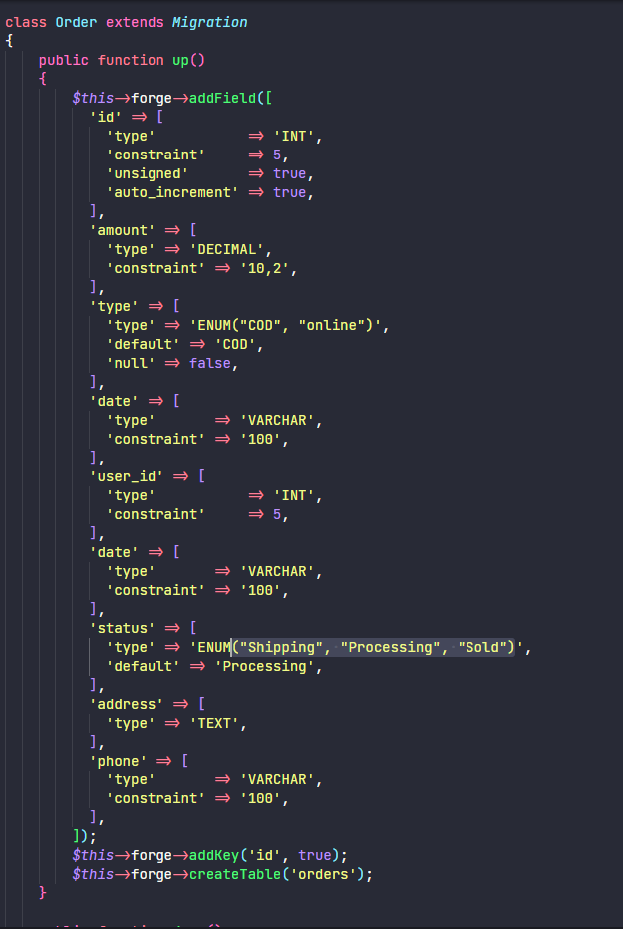

Hình 3.5 File migration order

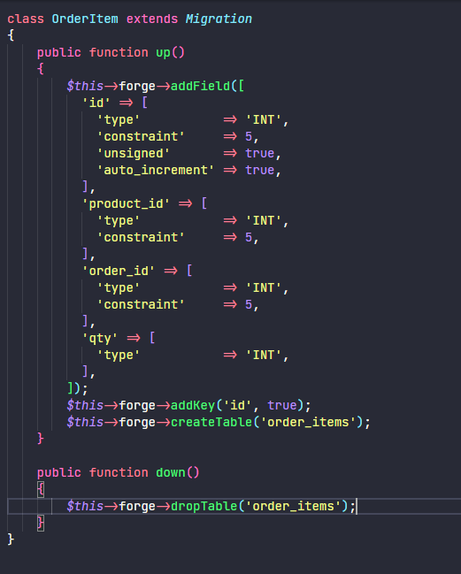

Hình 3.6 File migration order item

Sau đó vào terminal, chúng ta sẽ chạy câu lệnh này:

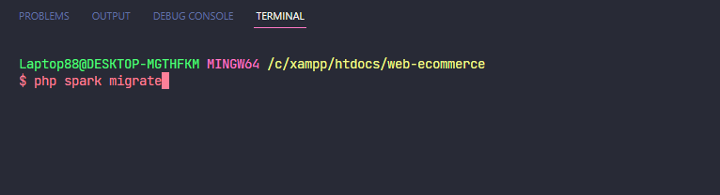

Hình 3.7 Câu lệnh migration

Bây giờ trong database thư viện đã tự động tạo cho chúng ta các bảng tương ứng và giúp chúng ta quản lý chúng.

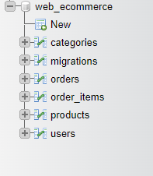

Hình 3.8 Các bảng trong database

## Xây dựng các chức năng

### Giao diện chính

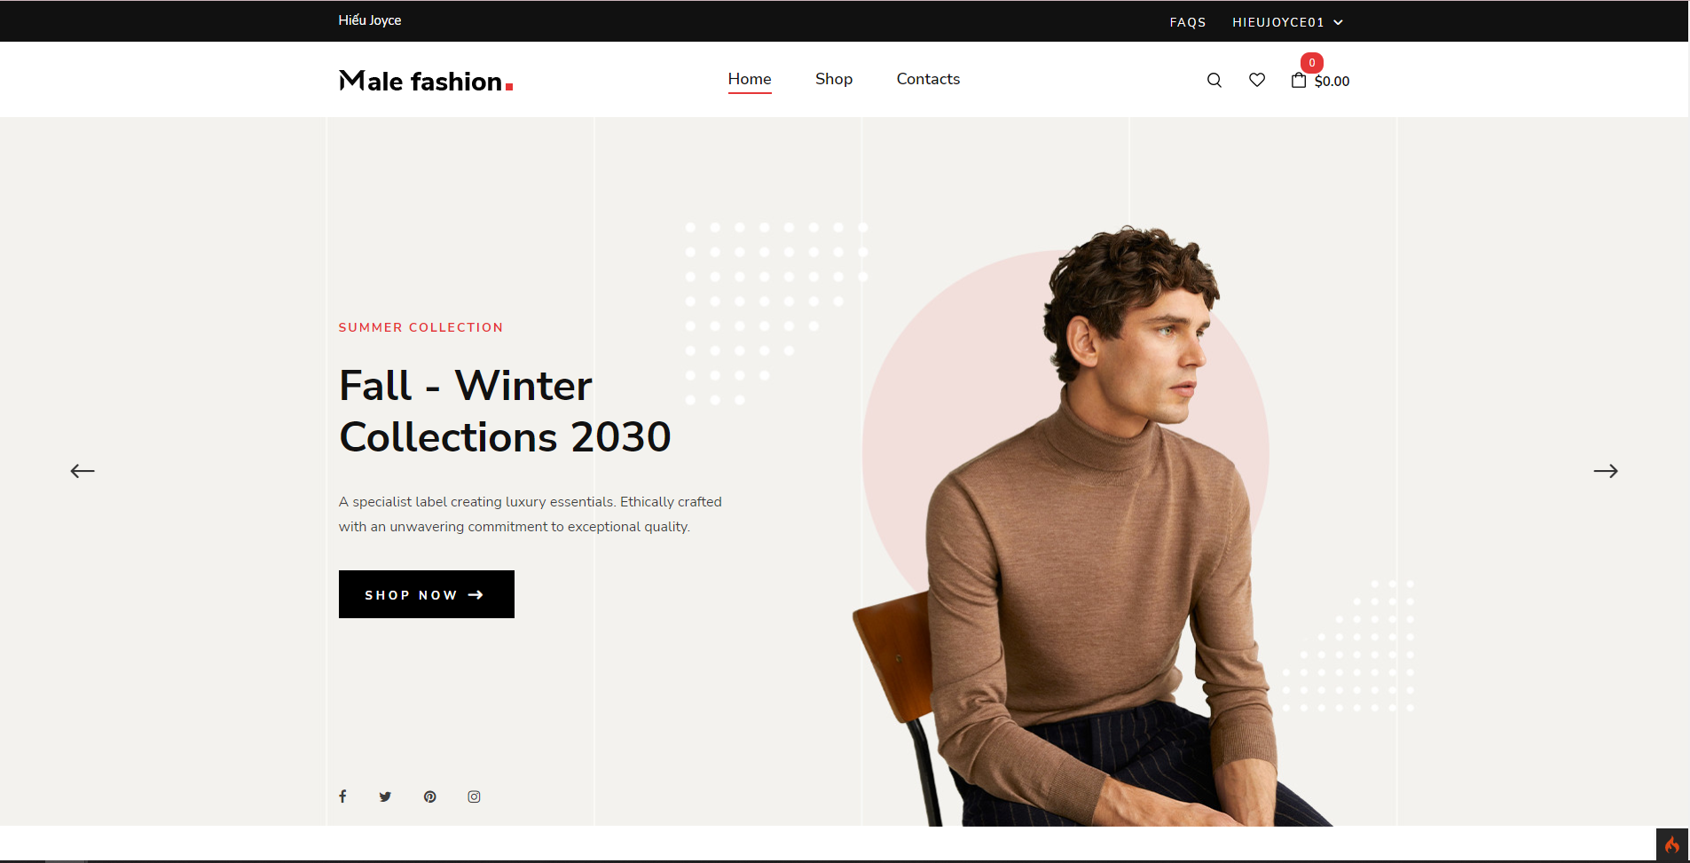

Hình 3.9 Giao diện chính 1

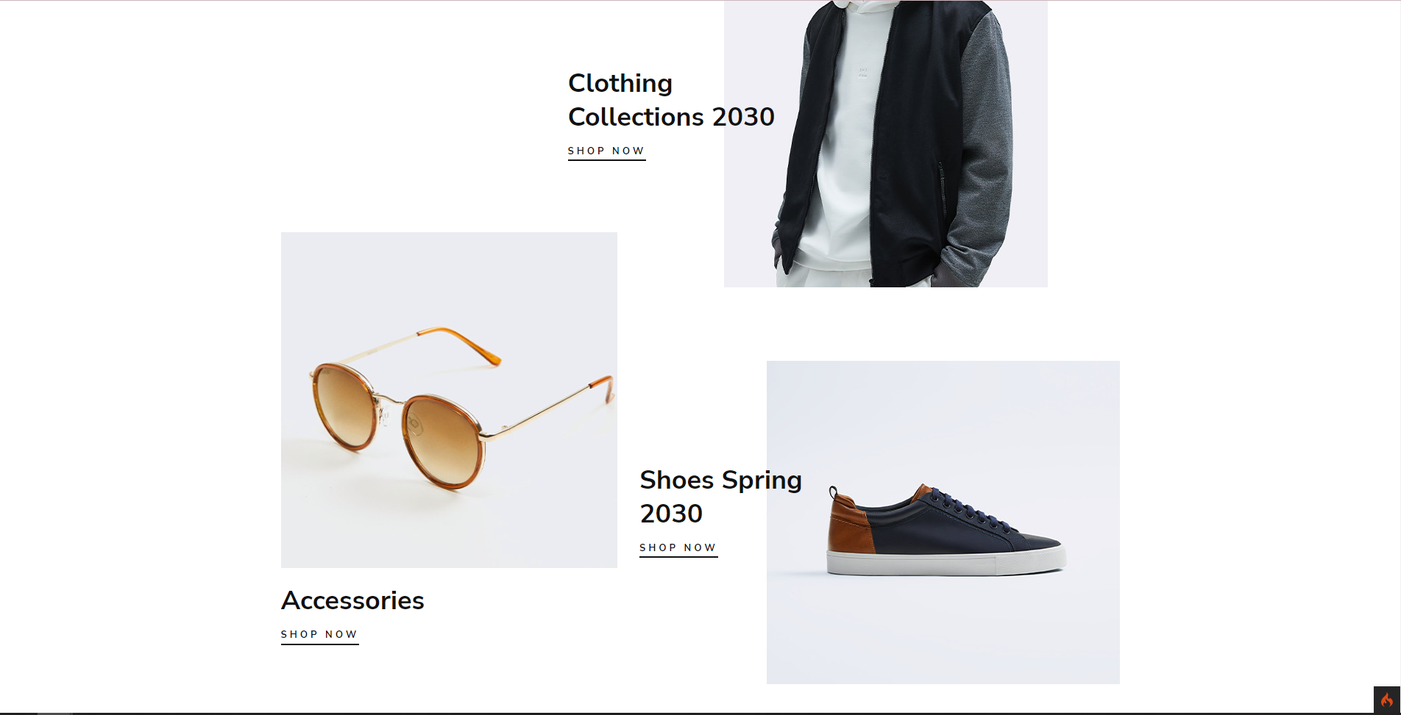

Hình 3.10 Giao diện chính 2

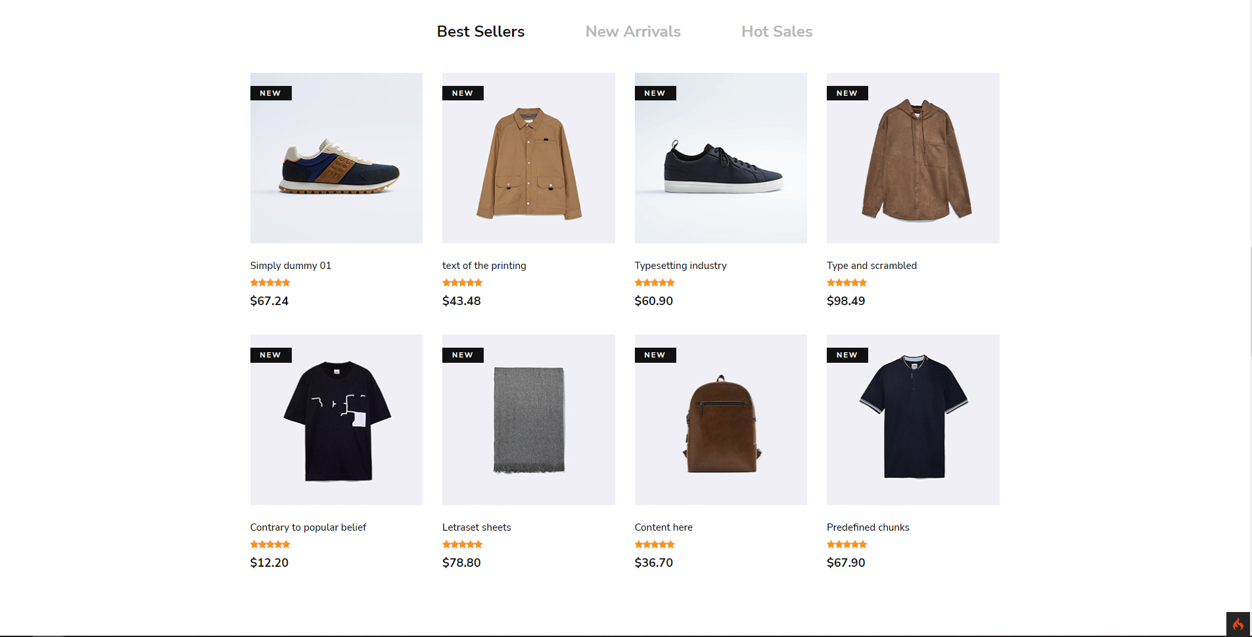

Hình 3.11 Giao diện chính 3

### Giao diện hiển thị tất cả các sản phẩm

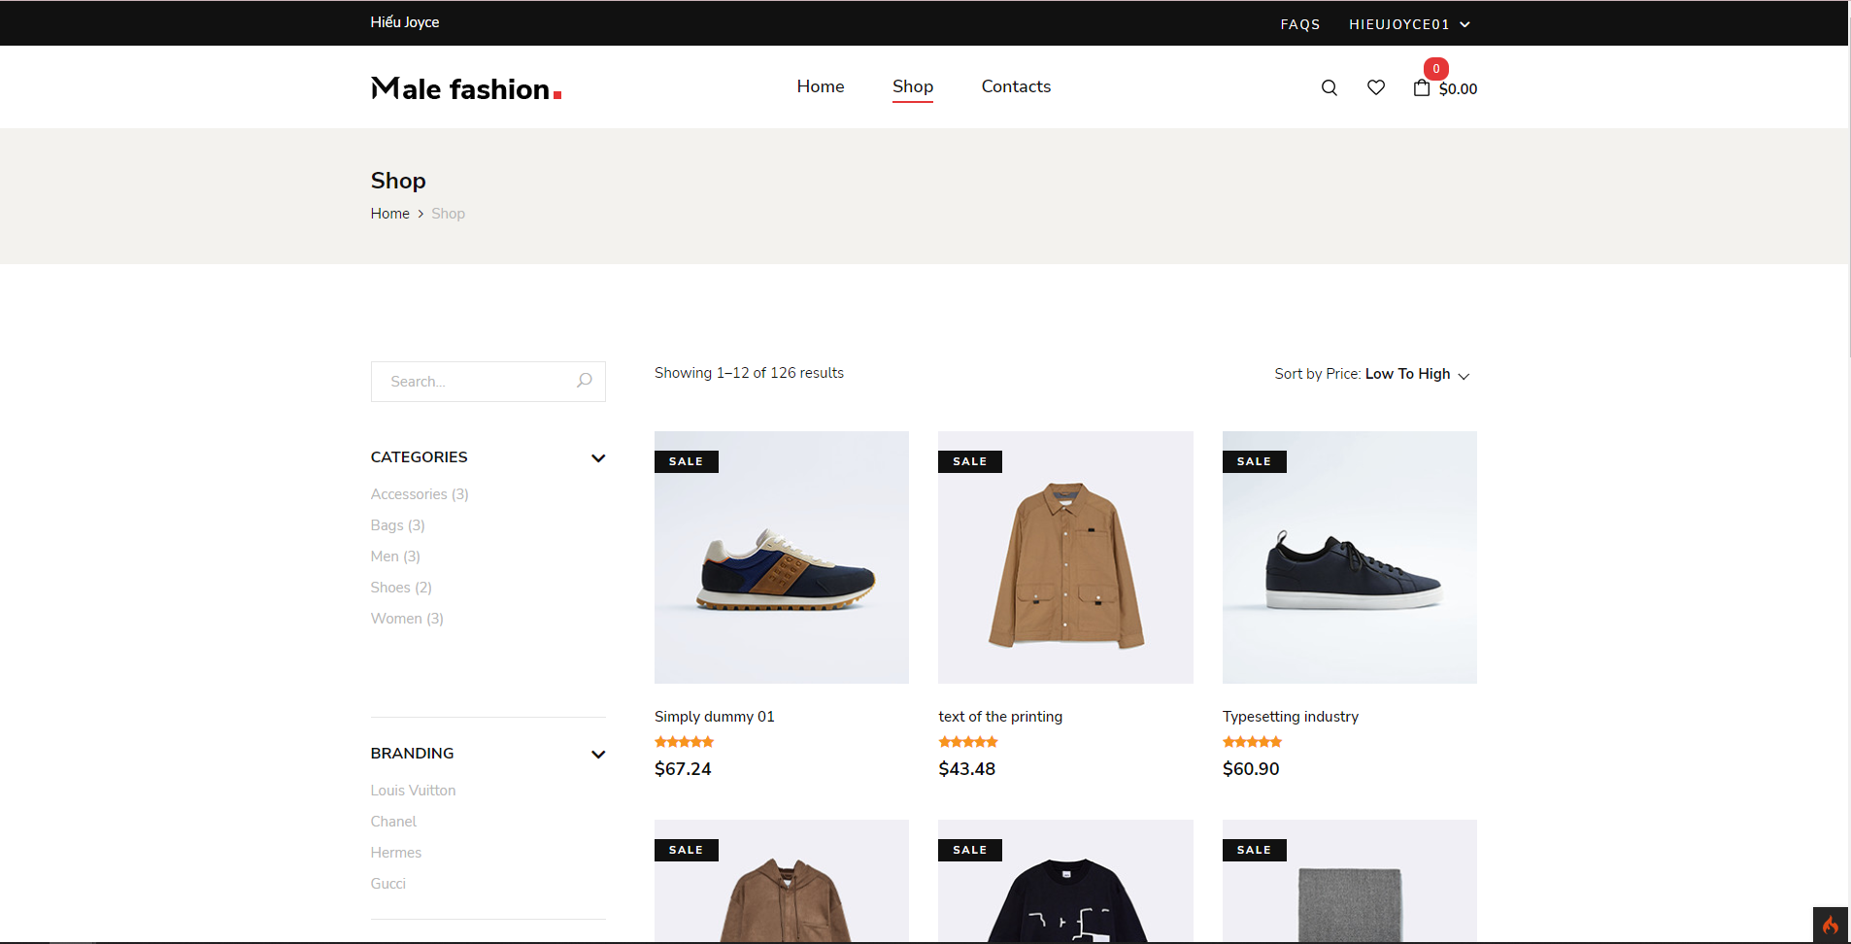

Hình 3.12 Giao diện hiện thị tất cả sản phẩm

### Giao diện liên hệ

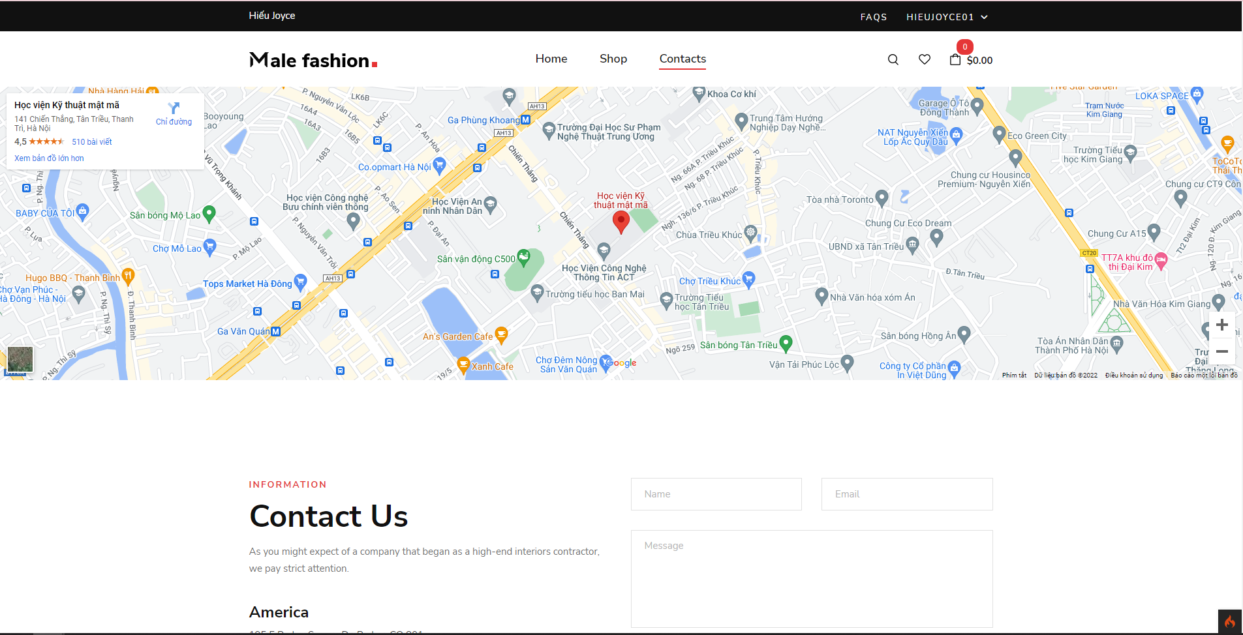

Hình 3.13 Giao diện liên hệ

### Giao diện giỏ hàng và checkout

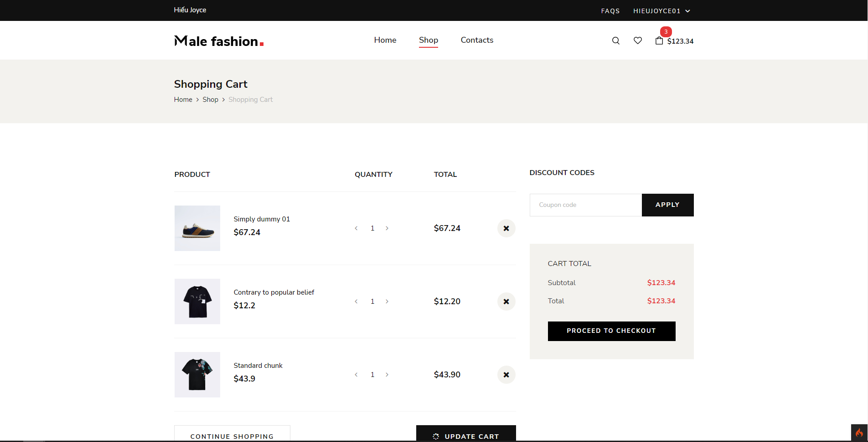

Hình 3.14 Giao diện giỏ hàng

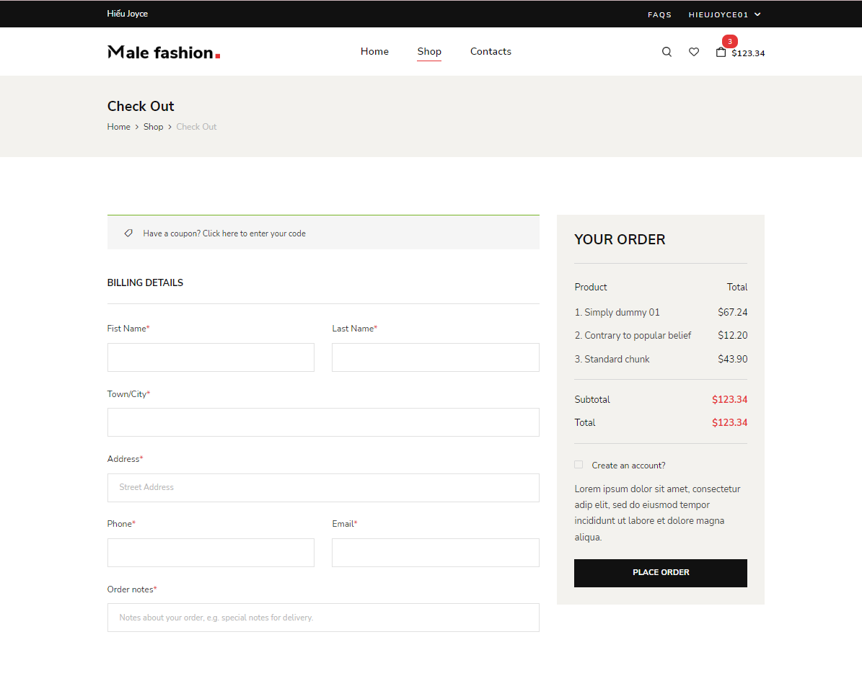

Hình 3.15 Giao diện checkout

### Giao diện quản lý của quản trị viên

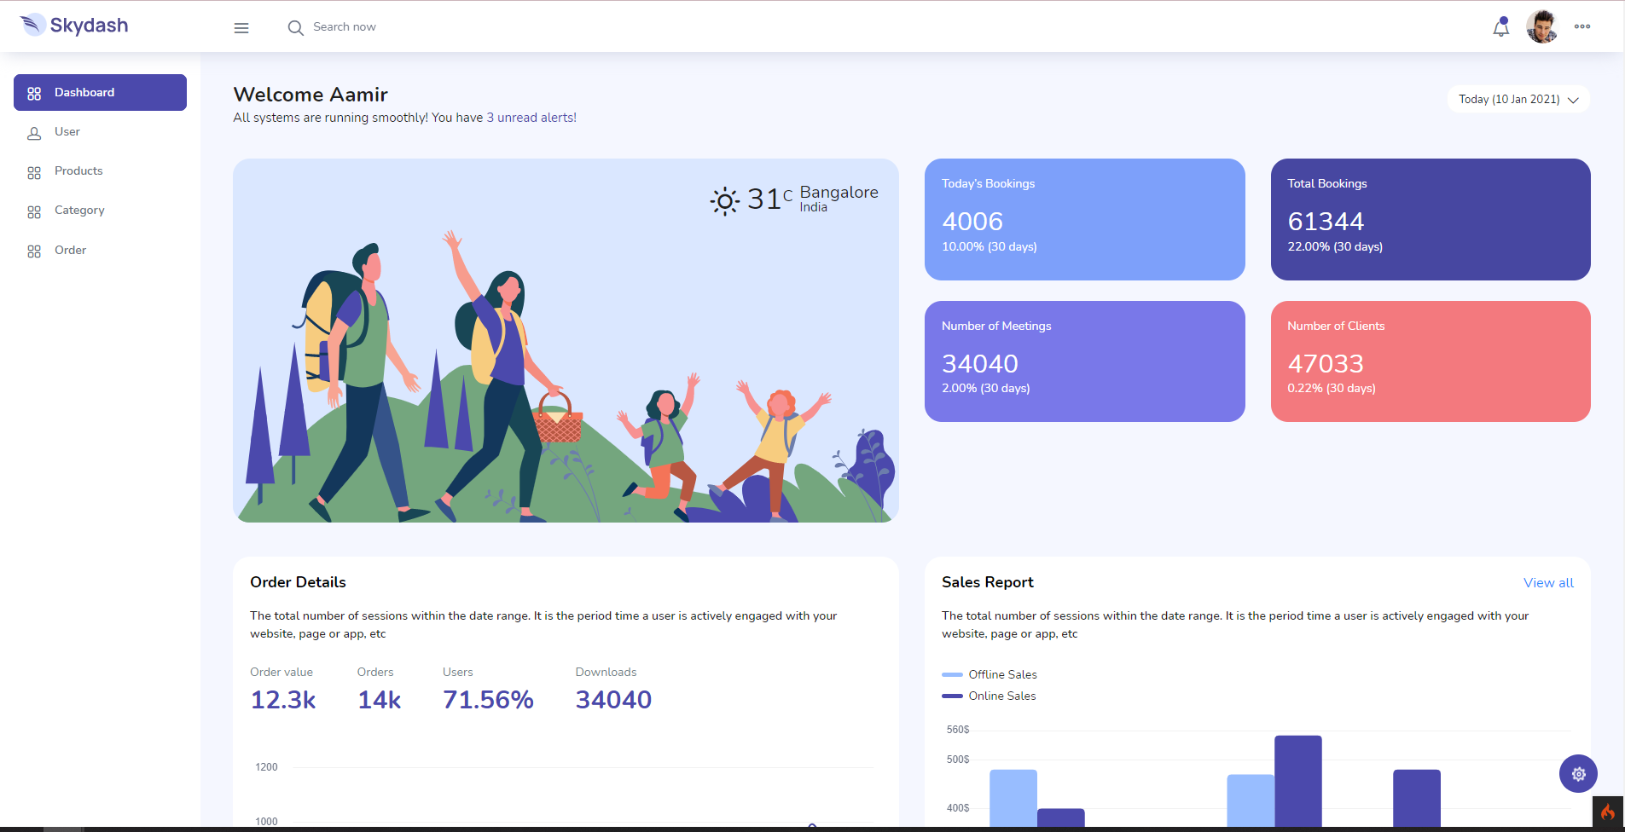

Hình 3.16 Giao diện thống kê

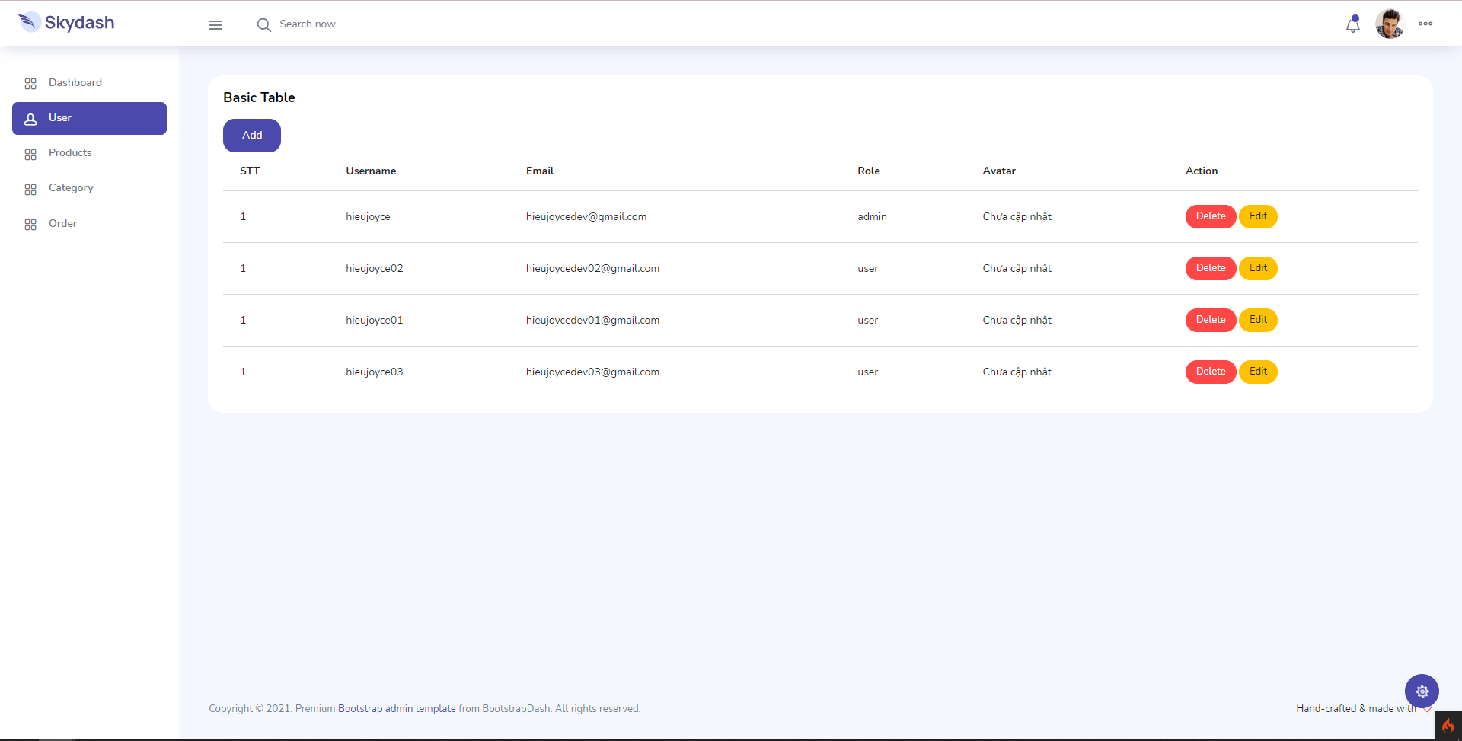

Hình 3.17 Giao diện quản lý user

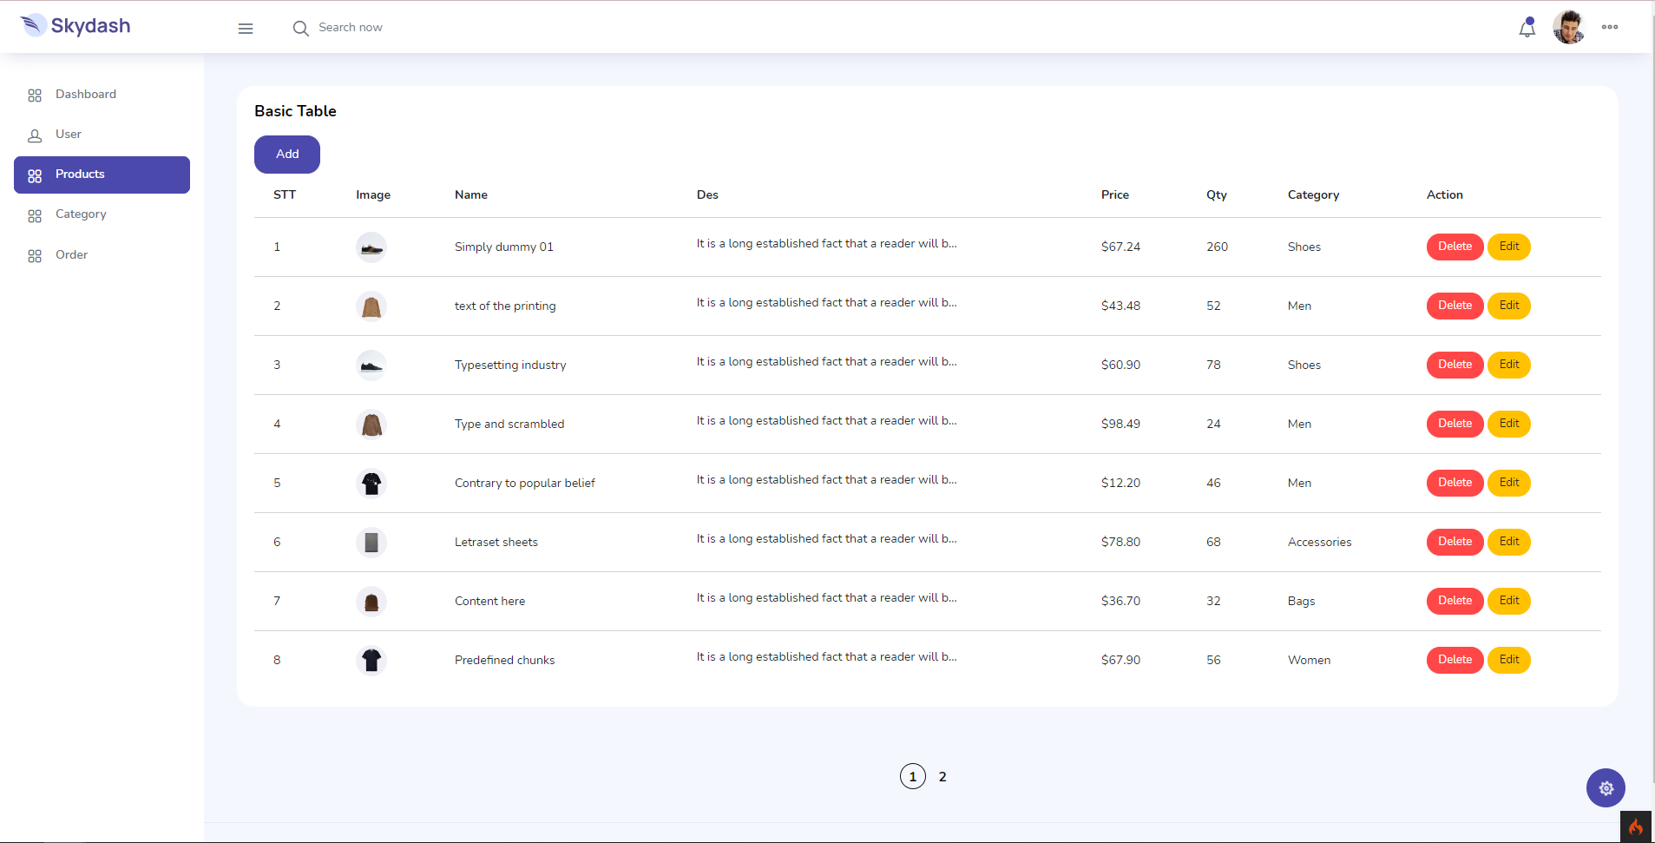

Hình 3.18 Giao diện quản lý sản phẩm

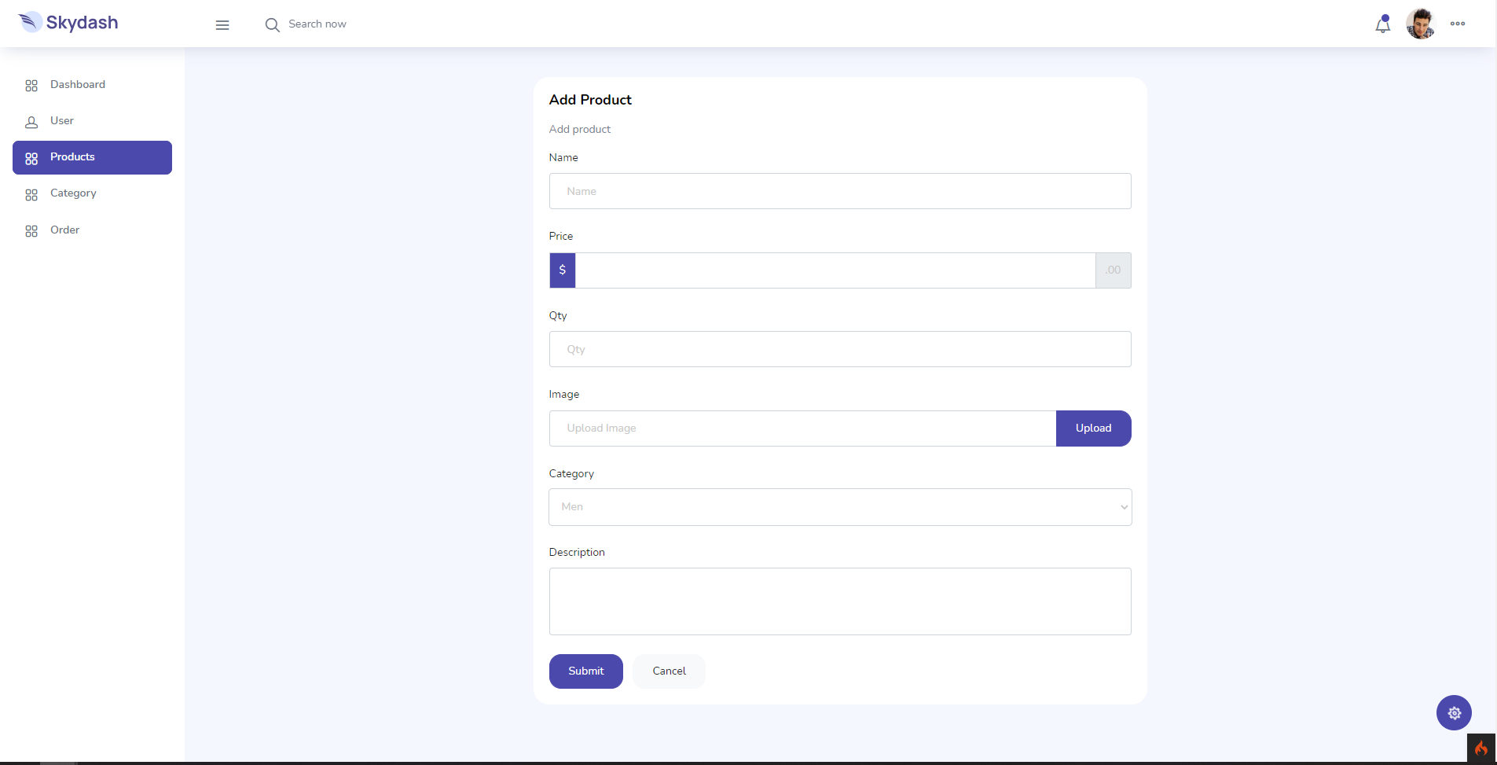

Hình 3.19 Giao diện add sản phẩm

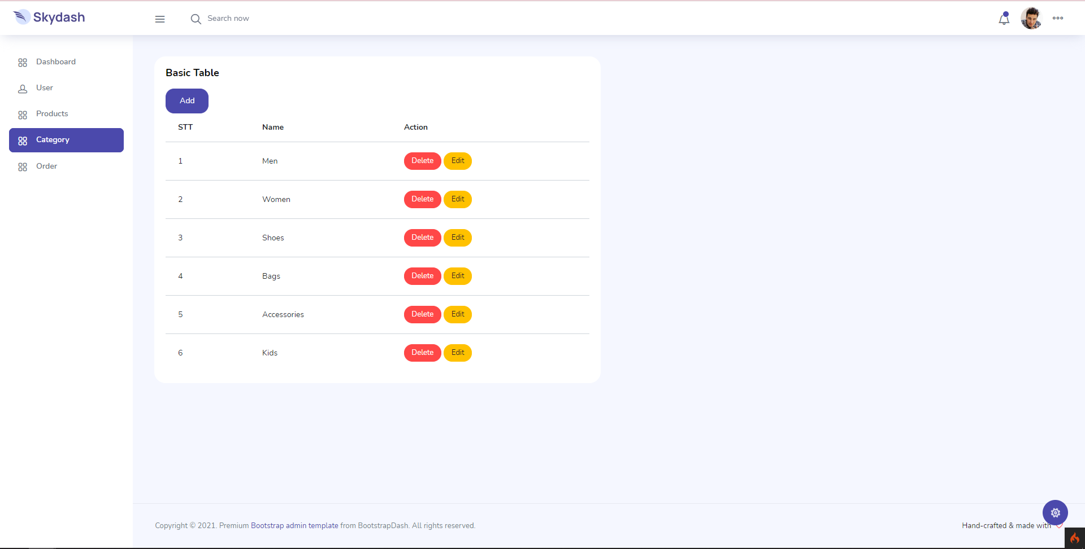

Hình 3.20 Giao diện quản lý danh mục

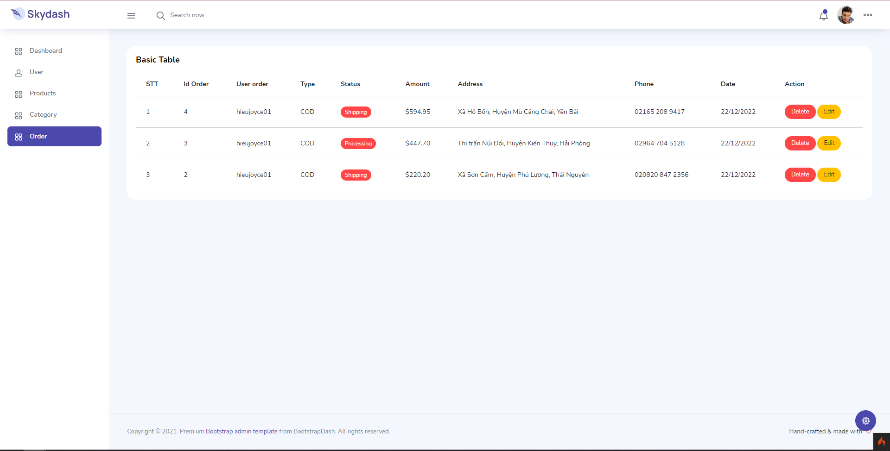

Hình 3.21 Giao diện quản lý order

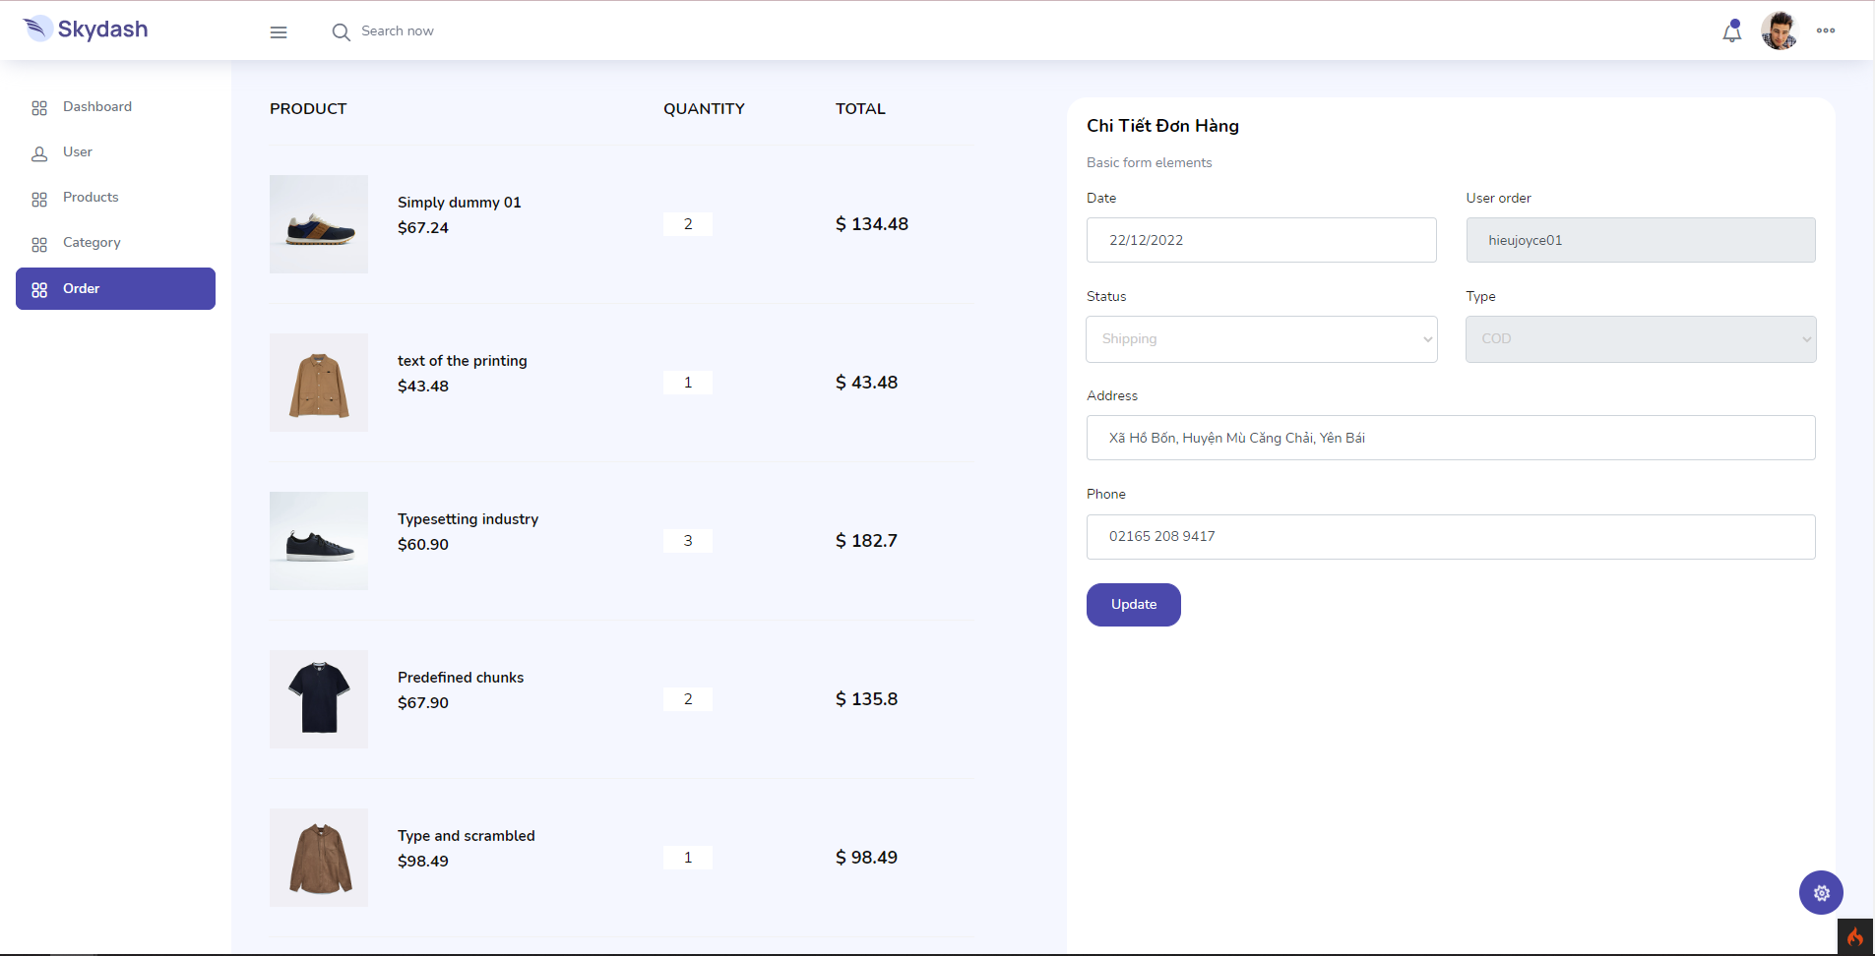

Hình 3.22 Giao diện chỉnh sửa order

Kết luận

**Ưu điểm**

Cơ bản nhóm đẵ nắm được các bước xây dựng một website bán hàng trực tuyến, thực hiện đúng quy trình

Xây dựng được bố cụ trang web hợp lí, bước đầu thực hiện được nghiệp vụ của hế thống

**Hạn chế**

Chưa kết hợp chức năng thanh toán online qua thẻ

**Hướng phát triển**

Kết hợp chức năng thanh toán trực tiếp hay qua thẻ ATM (liên kết với hệ thống ngân hàng)

**Tài liệu tham khảo**

*[1]* [*https://www.w3schools.com/*](https://www.w3schools.com/)

*[2]* [*www.techopedia.com/2/31579/networks/a-brief-history-of-web/*](http://www.techopedia.com/2/31579/networks/a-brief-history-of-web/)

*[3]* [*https://viblo.asia/p/kien-truc-web-hien-dai-RQqKLvgMl7z*](https://viblo.asia/p/kien-truc-web-hien-dai-RQqKLvgMl7z)

*[4] PHP Objects, Patterns, and Practice — Matt Zandstra*

*[5] PHP for the Web: Visual QuickStart Guide (4th Edition) — Larry Ullman*

*[6]* [*https://www.codeigniter.com/*](https://www.codeigniter.com/)